|  |  |  |
| --- | --- | --- |
| GODLO_C | **Politechnika Gdańska**  **Wydział Elektroniki, Telekomunikacji i Informatyki** | logo_eti |

|  |  |
| --- | --- |
| Katedra/Zakład: | Metrologii i Optoelektroniki |
| Kierunek studiów: | Elektronika i telekomunikacja (studia w jęz. angielskim) |
| Specjalność: | Computer electronic systems |
| Rodzaj studiów: | stacjonarne |
| Imię i nazwisko: | Bartosz Ziółek |
| Numer albumu: | 113592 |

|  |
| --- |
| **PRACA DYPLOMOWA** |
| **MAGISTERSKA** |

Temat pracy: Wbudowany system pomiarowy dedykowany dla ręki robota

|  |  |  |
| --- | --- | --- |
| Zakres pracy: | | |
| |  | | --- | | 1. Przegląd literatury na temat konstrukcji rąk robotów oraz systemów ich sterowania 2. Projekt ręki robota 3. Projekt systemu pomiarowego 4. Projekt systemu sterowania ręką robota 5. Wykonanie, uruchomienie oraz przetestowanie prototypu urządzenia | | | |
| Potwierdzenie przyjęcia pracy: | |  |
|  |  |  |
| Opiekun pracy |  | Kierownik Katedry/Zakładu |
| dr hab. inż. Wojciech Toczek |  | prof. dr hab. inż. Alicja Konczakowska |
|  |  |

Gdańsk, 27.12.2012r.

OŚWIADCZENIE

|  |  |
| --- | --- |
| Imię i nazwisko | Bartosz Ziółek |
| Wydział | Wydział Elektroniki, Telekomunikacji i Informatyki |
| Kierunek | Elektronika i telekomunikacja (studia w jęz. angielskim) |
| Data i miejsce urodzenia | 27.07.1988 Olsztyn |
| Adres | ul. ŁUPSTYCH 55/9 |
|  | 11-041 Łupstych |
| Rodzaj studiów | stacjonarne |

|  |
| --- |
| wyrażam/ nie wyrażam zgodę/y \* do korzystania z mojej pracy dyplomowej: |
| *Wbudowany system pomiarowy dedykowany dla ręki robota* |
| do celów naukowych lub dydaktycznych1. |

|  |
| --- |
| Świadomy(a) odpowiedzialności karnej z tytułu naruszenia przepisów ustawy z dnia 4 lutego 1994r. o prawie autorskim i prawach pokrewnych (Dz. U. Nr 80, poz. 904 z 2000r ze zmianami) i konsekwencji dyscyplinarnych określonych w ustawie Prawo o szkolnictwie wyższym (Dz. U. Nr 164, poz. 1365 z 2005r.) 2, a także odpowiedzialności cywilno-prawnej oświadczam, że przekładana praca dyplomowa została opracowana przeze mnie samodzielnie / została opracowana w zakresie: 3 \*  ........................................................................................................................  ........................................................................................................................  i nie była wcześniej podstawą żadnej innej urzędowej procedury związanej z nadaniem dyplomu szkoły wyższej uczelni lub tytułów zawodowych.  Wszystkie informacje umieszczone w pracy, uzyskane ze źródeł pisanych i elektronicznych oraz inne informacje, zostały udokumentowane w wykazie literatury odpowiednimi odnośnikami zgodnie z art. 34 ustawy o prawie autorskim i prawach pokrewnych. Jednocześnie wyrażam zgodę na dołączenie tekstu pracy do bazy prac systemu antyplagiatowego. |

|  |  |
| --- | --- |
| Gdańsk, dnia 30.09.2012 | ................................................. |
|  | |  | | --- | | podpis studenta | |

|  |
| --- |
| \*) niepotrzebne skreślić |

Spis treści

[Wykaz używanych skrótów 7](#_Toc343662876)

[1. Wstęp 9](#_Toc343662877)

[2. Przegląd literatury oraz dostępnych rozwiązań konstrukcyjnych rąk robotów 10](#_Toc343662878)

[2.1 Wybrane konstrukcje dłoni robotów humanoidalnych – struktury kinematyczne, systemy pomiarowe oraz napędowe 10](#_Toc343662879)

[2.1.1 Dłoń Utah/MIT 10](#_Toc343662880)

[2.1.2 Konstrukcja robonauty 12](#_Toc343662881)

[2.1.3 Dłoń belgradzka/USC 12](#_Toc343662882)

[2.1.4 Dłoń cień 12](#_Toc343662883)

[2.1.5 Czarne palce 13](#_Toc343662884)

[2.2 Zestawienie popularnych i znanych projektów rąk robotów humanoidalnych 13](#_Toc343662885)

[2.3 Napędy stosowane w robotyce 13](#_Toc343662886)

[2.4 Systemy pomiarowe oraz sterowania we współczesnych robotach humanoidalnych 13](#_Toc343662887)

[3. Projekt manipulatora oraz systemu pomiarowego, główne założenia projektowe 13](#_Toc343662888)

[3.1 Założenia projektowe, podstawowe wymagania dotyczące ręki robota i dedykowanego systemu pomiarowego 13](#_Toc343662889)

[3.1.1 Wybór rodzaju napędów stosowanych w projekcie 14](#_Toc343662890)

[3.2 Projekt ręki robota 14](#_Toc343662891)

[3.3 Zasilanie manipulatora 19](#_Toc343662892)

[3.4 Przeznaczenie, zastosowanie prototypu 20](#_Toc343662893)

[4. Mechanika ręki robota a system pomiarowy i sterowania robota 20](#_Toc343662894)

[4.1 Struktura manipulatora 20](#_Toc343662895)

[4.2 Kinematyka manipulatora 20](#_Toc343662896)

[4.3 Dynamika oraz statyka zaprojektowanego manipulatora 20](#_Toc343662897)

[4.4 Konstrukcja chwytaka 20](#_Toc343662898)

[5. Czujniki i układy sensoryczne robota dedykowane dla projektowanego wbudowanego systemu pomiarowego 23](#_Toc343662899)

[5.1 Układy pomiarowe położenia i przemieszczenia 24](#_Toc343662900)

[5.1.1 Moduł sensoryczny położenia i przemieszczenia z czujnikami magnetorezystywnymi – badanie czujników, prototyp modułu pomiarowego 24](#_Toc343662901)

[5.2 Układy sensoryczne zbliżenia i obecności 31](#_Toc343662902)

[5.2.1 Układ pomiarowy z czujnikami hallotronowymi 31](#_Toc343662903)

[5.2.2 Wzmacniacz czujnika optycznego 34](#_Toc343662904)

[5.2.3 Układ pomiarowy z czujnikami ugięcia 35](#_Toc343662905)

[5.3 Układy sensoryczne zmysłów 37](#_Toc343662906)

[6. Napędy i mechanizmy stosowane w prototypie oraz układy sterowania – sterowniki napędów 38](#_Toc343662907)

[6.1 Napędy z silnikami krokowymi 38](#_Toc343662908)

[6.1.1 Wybór scalonego sterownika silników krokowych 39](#_Toc343662909)

[6.2 Sterownik silnika krokowego na bazie układu A3977 40](#_Toc343662910)

[6.2.1 Opis układu A3977 40](#_Toc343662911)

[6.2.2 Projekt sterownika, zasada działania 41](#_Toc343662912)

[6.2.3 Uruchomienie i testowanie prototypu sterownika 43](#_Toc343662913)

[6.3 Translator sterownika silnika krokowego 45](#_Toc343662914)

[6.3.1 Projekt translatora sterownika silnika krokowego 45](#_Toc343662915)

[6.3.2 Oprogramowanie translatora silnika krokowego 48](#_Toc343662916)

[6.4 Serwomechanizmy 48](#_Toc343662917)

[6.4.1 Napęd z serwomechanizmami 48](#_Toc343662918)

[6.4.2 Sterowanie serwomechanizmów 48](#_Toc343662919)

[6.5 Przekładnie mechaniczne 48](#_Toc343662920)

[7. Sterowanie oraz planowanie zadań robota 50](#_Toc343662921)

[8. Podsumowanie, uwagi i wnioski końcowe 51](#_Toc343662922)

[8.1 Dalsza wizja rozwoju projektu 51](#_Toc343662923)

[8.2 Znane błędy konstrukcyjne zaprojektowanego urządzenia 51](#_Toc343662924)

[Bibliografia 53](#_Toc343662925)

[Załącznik 1. Schemat ideowy prototypu sterownika silnika krokowego na bazie układu A3977 55](#_Toc343662926)

[Załącznik 2. Schemat płytki drukowanej prototypu sterownika silnika krokowego na bazie układu A3977 56](#_Toc343662927)

[Załącznik 3. Opis wejść/wyjść zaprojektowanej płytki prototypu sterownika silnika krokowego na bazie układu A3977 57](#_Toc343662928)

[Załącznik 4. Schemat ideowy translatora sterownika silnika krokowego 58](#_Toc343662929)

[Załącznik 5. Schemat płytki drukowanej translatora sterownika silnika krokowego 59](#_Toc343662930)

[Załącznik 6. Opis wejść/wyjść zaprojektowanej płytki translatora sterownika silnika krokowego 60](#_Toc343662931)

[Załącznik 7. Kod źródłowy mikrokontrolera translatora sterowników silników krokowych 62](#_Toc343662932)

[Załącznik 8. Schemat ideowy modułu wzmacniaczy różnicowych czujników 64](#_Toc343662933)

[Załącznik 9. Schemat płytki drukowanej modułów wzmacniaczy różnicowych czujników 65](#_Toc343662934)

[Załącznik 10. Opis wejść/wyjść zaprojektowanej płytki modułów wzmacniaczy różnicowych czujników 67](#_Toc343662935)

[Załącznik 11. Schemat ideowy układu czujników ugięcia 68](#_Toc343662936)

[Załącznik 12. Schemat płytki drukowanej układu czujników ugięcia 69](#_Toc343662937)

[Załącznik 13. Opis wejść/wyjść zaprojektowanej płytki układu czujników ugięcia 70](#_Toc343662938)

[Załącznik 14. Schemat ideowy układu wzmacniaczy czujników KMZ50C 71](#_Toc343662939)

[Załącznik 15. Schemat płytki drukowanej układu wzmacniaczy czujników KMZ50C 72](#_Toc343662940)

[Załącznik 16. Opis wejść/wyjść zaprojektowanej płytki układu wzmacniaczy czujników KMZ50C 73](#_Toc343662941)

[Załącznik 17. Schemat ideowy układu wzmacniaczy czujników hallotronowych 74](#_Toc343662942)

[Załącznik 18. Schemat płytki drukowanej układu wzmacniaczy czujników hallotronowych 75](#_Toc343662943)

[Załącznik 19. Opis wejść/wyjść zaprojektowanej płytki układu wzmacniaczy czujników hallotronowych 76](#_Toc343662944)

[Załącznik 20. Schemat ideowy prototypu regulatora obrotów wentylatorów 77](#_Toc343662945)

[Załącznik 21. Schemat płytki drukowanej prototypu regulatora obrotów wentylatorów 78](#_Toc343662946)

[Załącznik 22. Opis wejść/wyjść zaprojektowanej płytki prototypu regulatora obrotów wentylatorów 79](#_Toc343662947)

[Załącznik 23. Schemat ideowy konwertera UART/RS-485 80](#_Toc343662948)

[Załącznik 24. Schemat płytki drukowanej konwertera UART/RS-485 81](#_Toc343662949)

[Załącznik 25. Opis wejść/wyjść zaprojektowanej płytki konwertera UART/RS-485 82](#_Toc343662950)

[Załącznik 26. Dokumentacja czujnika CS3144 83](#_Toc343662951)

[Załącznik 27. Dokumentacja czujnika AH175 84](#_Toc343662952)

[Załącznik 28. Dokumentacja silnika CNC PROFI KJ 86](#_Toc343662953)

[Załącznik 29. Dokumentacja silnika FL34STH5804-002D 87](#_Toc343662954)

[Załącznik 30. Zawartość płyty CD-ROM dołączonej do pracy 88](#_Toc343662955)

# Wykaz używanych skrótów

**A**

**ATX** – (ang.) Advanced Technology Extended

**B**

**BLDC –** (ang.) Brushless DC motor (bezszczotkowy silnik z wirującym magnesem i komutacją elektroniczną uzwojeń)

**D**

**DAC** – (ang.) Digital to Analog Converter (przetwornik cyfrowo-analogowy)

**DC** – (ang.) direct current (prąd stały)

**DC-DC (DC/DC)** – rodzaj konwertera przetwarzającego napięcie stałe na stałe o innej wartości

**Decay (Slow Decay, Fast Decay)** – tryby wolnego i szybkiego wygaszania prądu w uzwojeniu silnika krokowego

**E**

**EMC**  - (ang.) ElectroMagnetic Compatibility (kompatybilność elektromagnetyczna)

**I**

**IMU** – (ang.) Inertial Measurement Unit (jednostka pomiarów inercjalnych)

**N**

**NTC** – (ang.) Negative Temperature Coefficient (o ujemnym współczynniku temperaturowej rezystancji)

**P**

**PCB** – (ang.) Printed Circuit Board (obwód drukowany)

**PM stepmotor** – (ang.) Permanent Magnet stepmotor (silnik krokowy z magnesem trwałym)

**PWM** – (ang.) Pulse-Width Modulation (modulacja szerokości impulsów)

**R**

**REPM** – (ang.) Rare Earth Permanent Magnet (magnes trwały wykonany z pierwiastków ziem rzadkich)

**RS-485** – (ang.) Recommended Standard 485 (rekomendowany standard 485)

**RPM** – (ang.) Revolutions Per Min (obroty na minutę)

**S**

**SSR** – (ang.) Solid State Relay – przekaźnik półprzewodnikowy

**SPI** – (ang.) Serial Peripheral Interface (szeregowy interfejs urządzeń peryferyjnych)

**U**

**USB** – (ang.) Universal Serial Bus (uniwersalna magistrala szeregowa)

# Wstęp

Metody pomiarowe i diagnostyczne pełnią ważną funkcję w robotyce. Są szczególnie istotne w przypadku trudnych pomiarów, jak na przykład pomiary dokładności odtwarzania trajektorii w przestrzeni roboczej przy dużych prędkościach przemieszczania kiści robota.

W ramach pracy magisterskiej oraz rozwijania własnej pasji związanej z automatyką i robotyką zrealizowano wbudowany system pomiarowy dedykowany dla ręki robota humanoidalnego. Został przedstawiony zarys aktualnego stanu wiedzy na temat wielopalczastych manipulatorów zwanych, jako ręce robotów lub zręczne dłonie robotów, na tle dostępnych i opublikowanych rozwiązań konstrukcyjnych rąk robotów. Zaproponowano eksperymentalną konstrukcję oraz innowacyjny system i instalację sterowania humanoidalną kończyną górną robota. Podjęto próbę replikacji kinematycznej oraz dynamicznej struktury ludzkiej ręki, gdzie najbardziej istotnym elementem jest system pomiarowy zastosowany w prototypie. Przeanalizowano niektóre najważniejsze prace prowadzone na świecie w ostatnich trzech dekadach, dokonano przeglądu dostępnych aktuatorów, sensorów oraz technologii sterowania ramionami robotów antropomorficznych. Przedstawiono niespotykane wcześniej podejście w projektowaniu systemów pomiarowych dedykowanych dla ramion robotów, proponując eksperymentalne podejście sterowania manipulatorem.

W ramach pracy magisterskiej wykonano następujące zadania:

* dokonano przeglądu literatury dotyczącej konstrukcji robotów przemysłowych oraz humanoidalnych i systemów ich sterowania następnie sformułowano wymagania techniczne oraz technologiczne dla projektowanego urządzenia,
* zaprojektowano konstrukcję ręki robota,
* wybrano komputer wbudowany,
* wybrano czujniki oraz układy dopasowujące,
* zaprojektowano schematy ideowe sterowników silników krokowych, układów dopasowujących oraz wzmacniających sygnały sensorów robota,
* zaprojektowano oraz wykonano płytkę drukowaną prototypu sterownika silnika krokowego,
* zaprojektowano i wykonano oprogramowanie komputera wbudowanego oraz mikrokontrolerów, gdzie brano pod uwagę zagadnienia sterowania z uwzględnieniem siły w układach ze sprzężeniem zwrotnym,
* wykonano prototyp ręki robota humanoidalnego,
* uruchomiono i przebadano działający prototyp.

Zaprojektowany system pomiarowy dedykowany jest dla manipulatora antropomorficznego.

# Przegląd literatury oraz dostępnych rozwiązań konstrukcyjnych rąk robotów

## Wybrane konstrukcje dłoni robotów humanoidalnych – struktury kinematyczne, systemy pomiarowe oraz napędowe

Dłoń ludzka jest jednym z najbardziej skomplikowanych, po mózgu, organów ludzkiego ciała. Jest przedmiotem studiów i badań nie tylko w medycynie, ale również w dziedzinie inżynierii. Poniżej przedstawiono krótkie opisy wybranych rozwiązań konstrukcyjnych dłoni robotów. Wymieniono wady i zalety opisanych konstrukcji. Część z przedstawionych rozwiązań została wykorzystana w opisywanym projekcie ręki robota. Znajomość prezentowanych konstrukcji ułatwiła proces projektowania systemu pomiarowego robota, dobór czujników oraz rodzaju napędów, pozwoliła uniknąć znanych już błędów konstrukcyjnych i zbudować system ponosząc jak najmniejsze koszty finansowe.

### Dłoń *Utah/MIT*

Dłoń Utah/MIT (ang. *The Utah/MIT Hand*) została opracowania przez Centrum Inżynierii Projektowej na Uniwersytecie w Utah oraz w Laboratorium Sztucznej Inteligencji w Instytucie Technologicznym w Massachusetts. Konstrukcja efektora końcowego robota miała funkcjonować jako narzędzie badawcze ogólnego przeznaczenia do badań sprawności podobnych rozwiązań konstrukcyjnych. Pierwotnie miała przypominać ludzką dłoń, ostatecznie przypominała quasi-antropomorficzną dłoń z trzema palcami oraz jednym kciukiem. Powodem, dla którego konstrukcja miała przypominać ludzką dłoń były, w pierwszej kolejności, badania systemu pomiarowego oraz czujników stosowanych wcześniej w podobnych konstrukcjach, po drugie, umożliwienie badaczom porównania oraz odwzorowywania operacji ręki ludzkiej za pomocną mechanicznej ręki robota. Strukturę mechaniczną danej konstrukcji przedstawia rysunek poniżej.

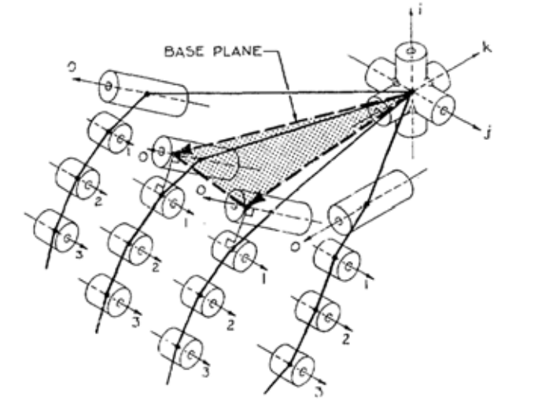

Rys. 2.1 Konfiguracja dłoni *Utah/MIT* (wersja trzecia projektu, połączenia *0* są równoległe do podstawy) [1]

Wykorzystano ścięgno-pasowy mechanizm przy każdym z siłowników z szesnastoma stopniami swobody. W tego typu mechanizmach jeden koniec ścięgna jest połączony z siłownikiem pneumatycznym, natomiast drugi jest zamocowany na zawiasie, który znajduje się na przemieszczanym segmencie palca. W celu zapewnienia prawidłowego działania, dwa pierwsze połączenia każdego palca oddzielono w taki sposób, że ścięgna mogą być kierowane prawidłowo, co ma istotne znaczenie w systemie pomiarowym dedykowanym dla danego rozwiązania.

Czujniki wewnętrzne dłoni umieszczone są na każdym połączniu w celu pomiaru odchylenia kątowego. System czujników oparty jest na efekcie Halla. Czujniki działające na danej zasadzie umieszczone są w bliższym ogniwie a dwa magnesy samarto-kobaltowe, działające w konfiguracji dipola, są dołączone do dalszego ogniwa. Pozostałe czujniki umieszczone są w każdym z 32 modułów wykrywania napięcia ścięgien zlokalizowanych w nadgarstku. Wykorzystywane zostały również czujniki tensometryczne do pomiarów siły działającej na każdą z belek podtrzymujących napinacze ścięgien, w postaci lin.

Do każdego z dwóch przegubów zamocowano dwa ścięgna, co spowodowało, iż liczba siłowników wymaganych do ich poruszania podwoiła liczbę złączy palców. W wersji trzeciej projektu dłoni Utah/MIT wykorzystano podwójne siłowniki składające się z dwóch ciśnieniowych zaworów sterujących, dwóch cylindrycznych siłowników pneumatycznych. Cylindry siłowników, tłoki siłowników oraz pozostałe mechanizmy napędowe ważyły łącznie 20 kg.

Wzorując się na przedstawionej konstrukcji w pracy wykorzystano podobne rozwiązanie z zastosowaniem czujników hallotronowych oraz magnetorezystywnych przy pomiarach odchylenia kątowego palców, poszczególnych przegubów i modułów ręki zaprojektowanego robota.

### Konstrukcja *The Robonaut Hand*

Dłoń robonauty (Rys. 2.2) została zaprojektowana przez Robotic Systems Technology Branch w NASA Johnson Space Center. Celem było odwzorowanie ludzkiej dłoni astronauty na potrzeby projektu EVA (Extra Vehicular Activity). Zastosowanie konstrukcji to praca i zastępowanie rąk astronauty w przestrzeni kosmicznej przy niebezpiecznych pracach i materiałach nieznanego pochodzenia. Ręka robonauty ma antropomorficzna konfigurację z pięcioma palcami i dwunastoma stopniami swobody. Nadgarstek posiada dwa stopnie swobody. Całość jest wprawiana w ruch przy pomocy czternastu silników [2].

Ręka złożona jest z dwóch podzbiorów, precyzyjną część robocza, którą stosuje się do manipulowania i część odpowiedzialną za chwytanie. Część ta umożliwia utrzymania stabilnego uchwytu przy trzymaniu i operowaniu na danym obiekcie. Precyzyjna część składa się z dwóch palców o trzech stopniach swobody (środkowego i wskazującego) i kciuka przeciwstawnego również o trzech stopniach swobody. Ostatnie dwa palce zawierają tylko jeden stopień swobody. Wszystkie palce są zaczepione do dłoni. W celu dopasowania do rozmiaru dłoni astronauty w rękawicach, silniki są montowane po zewnętrznej stronie, napęd, siła naciągu przenoszona jest za pośrednictwem elastycznych pasków napędowych.

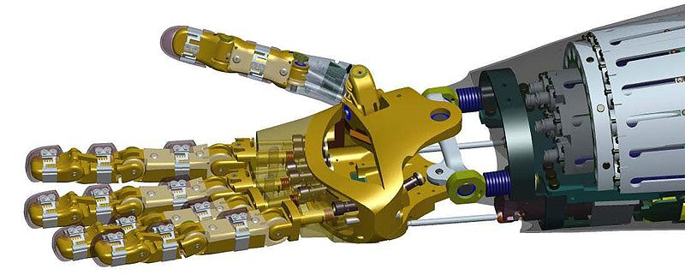

Rys. 2.2 Konstrukcja *The Robonaut Hand* [3]

W konstrukcji zastosowano czterdzieści trzy czujniki nie wliczając sensorów dotyku. Każdy silnik wyposażony jest w enkoder absolutny. Każdy pasek napędowy wyposażony jest w czujnik tensometryczny – zapewnione jest w ten sposób sprzężenie zwrotne, dostarczana jest informacja o napotkaniu oporu przez palce do komputera sterującego. *The Robonaut Hand* wyposażono w czternaście bezszczotkowych silników DC sprzężonych z enkoderami oraz głowicami przekładni planetarnych. Nadgarstek jest poruszany za pomocą dwóch siłowników liniowych

### Konstrukcja *The Belgrade/USC Hand*

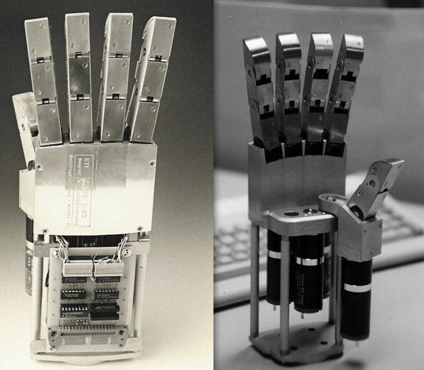

Rys. 2.3 *The Belgrade/USC Hand* [4]

### Dłoń cień

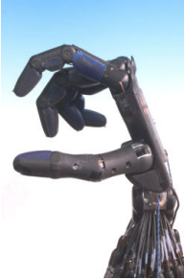

Rys. 2.4 *The Shadow Dextrous Robot Hand* [2]

### Czarne palce

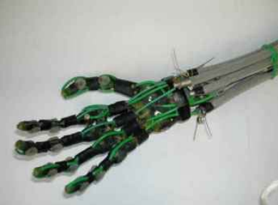

Rys. 2.5 *Blackfingers* [2]

## Zestawienie popularnych i znanych projektów rąk robotów humanoidalnych

## Napędy stosowane w robotyce

## Systemy pomiarowe oraz sterowania we współczesnych robotach humanoidalnych

# Projekt manipulatora oraz systemu pomiarowego, główne założenia projektowe

## Założenia projektowe, podstawowe wymagania dotyczące ręki robota i dedykowanego systemu pomiarowego

Wszystkie schematy ideowe oraz projekty płytek PCB wykonano w programie DesigSpark.

### Wybór rodzaju napędów stosowanych w projekcie

Spośród trzech podstawowych rodzajów zespołów napędowych (klasyfikowanych w zależności od rodzaju wykorzystywanej energii do wprawienia w ruch mechanizmów robota): pneumatyczne, elektrohydrauliczne i elektryczne wybrano za podstawowy i jedyny w danym projekcie napęd elektryczny. Zaletami napędu elektrycznego są [3]:

* niezmienność parametrów pracy,
* zwarta konstrukcja silników oraz małe wymiary urządzeń sterujących,
* cicha praca (niski poziom szumów oraz wibracji),
* bezpieczeństwo pracy,
* brak zanieczyszczenia otoczenia,
* duża szybkość działania i wysoka dokładność przemieszczeń (dzięki zastosowaniu cyfrowych układów pomiarowych z czujnikami impulsowymi o dużej dokładności),
* eksploatacja z niewielką liczbą zabiegów konserwacyjnych (przede wszystkim, gdy użyte są silniki bezszczotkowe),
* dokładność i powtarzalność ruchów lepsza niż w przypadku napędów płynowych.

Część barkową robota napędzają silniki krokowe. Zalety i wady silników krokowych, decydujące o wyborze tego napędu elektrycznego, przedstawiono w rozdziale 6.1.

## Projekt ręki robota

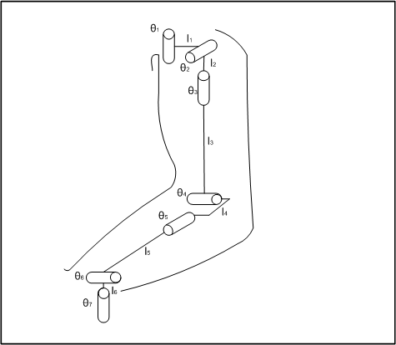

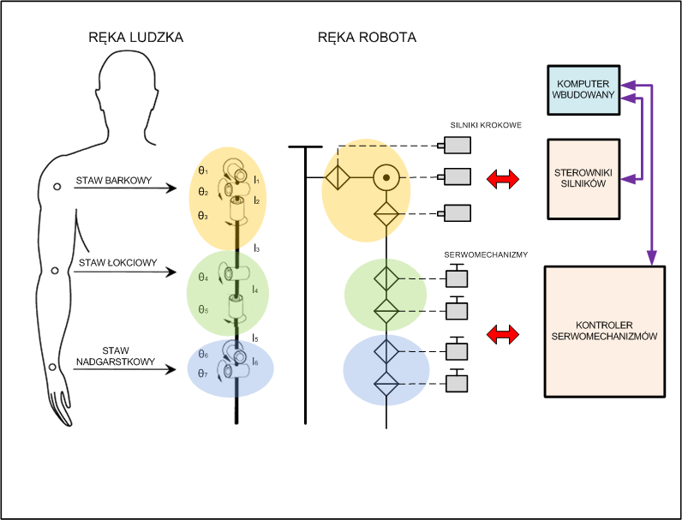

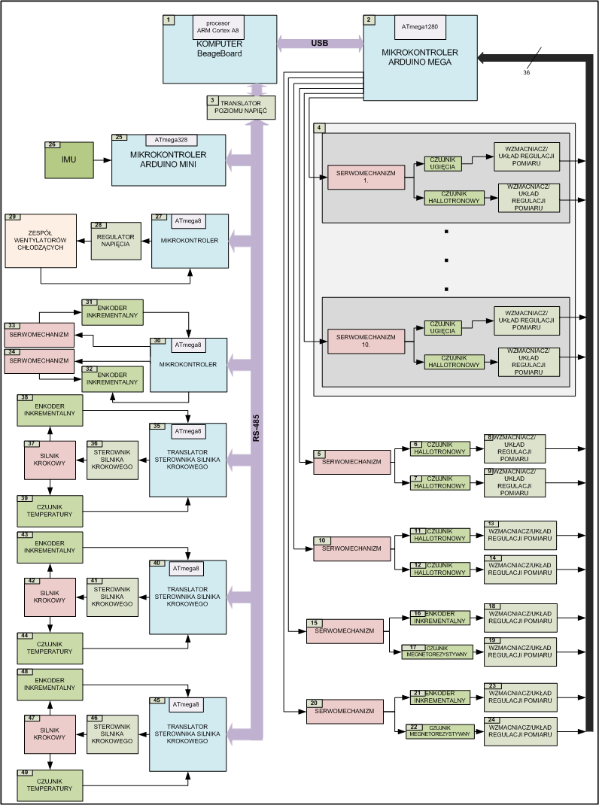

Rys. 3.1 Schemat blokowy funkcjonalny systemu pomiarowego oraz napędowego robota

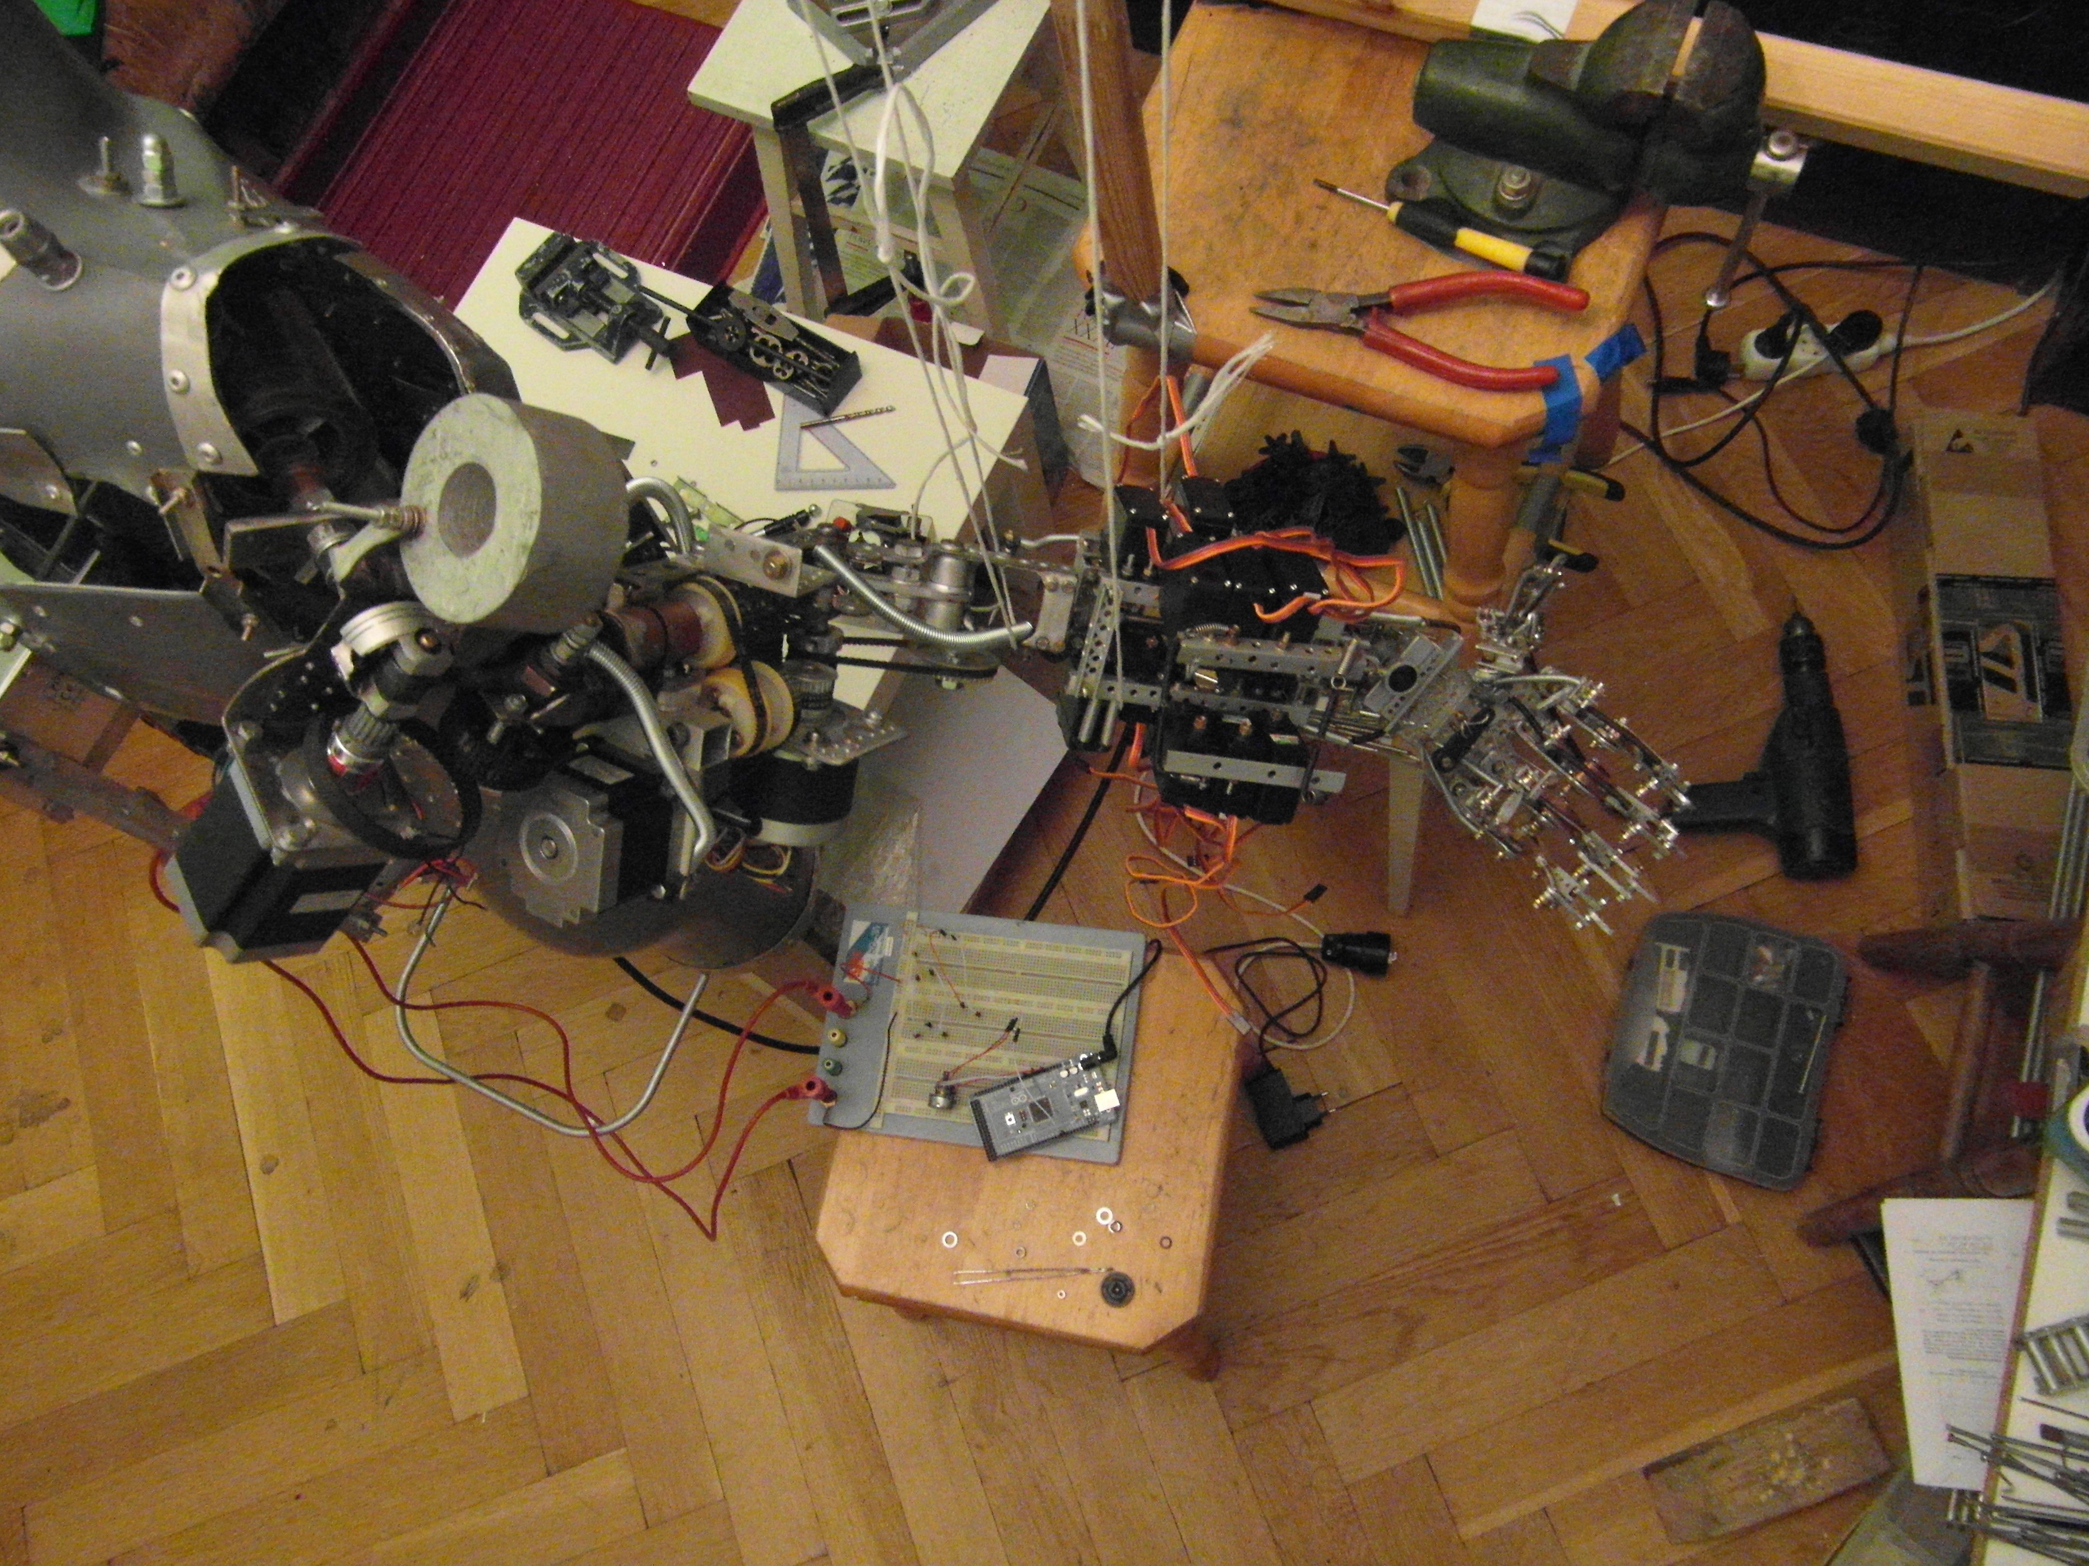

Rys. 3.2 Gotowy prototyp ręki robota - struktura mechaniczna

## Wybór interfejsów komunikacji systemu pomiarowego i napędowego

Zaletą RS-485 jest transmisja różnicowa realizowana przeważnie za pomocą skrętki dwuprzewodowej, gdyż w przypadku jej użycia zewnętrzne zaburzenia jednakowo oddziałują na obie linie sygnałowe. Sygnał wspólny z tym związany jest eliminowany na wejściu różnicowym odbiornika [4].

Standard RS-485 dedykowany dla centralnej magistrali systemu wybrano ze względu [4]:

* na komunikację różnicową, która zapobiega wpływowi zakłóceń zewnętrznych na transmisję danych,
* spełnienie wymogów pełnej sieci wielodostępowej (do 32 odbiorników i nadajników na pojedynczej szynie magistrali),
* przeciwstawianie się przez nadajniki problemowi *kolizji danych* oraz błędnego działania szyny.

Najpoważniejszą wadą wybranego standardu jest konieczność stosowania rozbudowanych protokołów transmisji, które umożliwiają na pracę w trybie simpleksowym i poprawną reakcję na konflikty, które mogą występować na magistrali (na przykład, nadawanie więcej niż jedno urządzenie). W pracy podjęto próby z zastosowaniem protokołu Modbus i Profibus.

## Zasilanie manipulatora

Dobór zasilaczy odpowiedniego typu oraz o odpowiedniej mocy miał istotne znaczenie przy projektowaniu konstrukcji ręki robota. Od dokonanych decyzji zależał wybór silników krokowych odpowiedniej mocy (rozdział 6.1), sposób zasilania układów cyfrowych, wentylatorów chłodzących oraz serwomechanizmów.

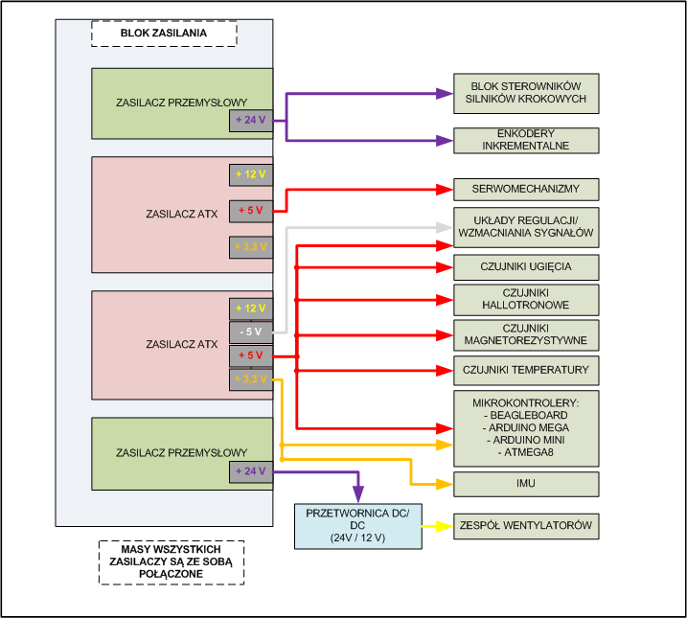

Rys. 3.3 Blok zasilania manipulatora

Zasilanie komputera wbudowanego, mikrokontrolerów, sensorów oraz układów wzmacniających zostało rozdzielone od zasilania silników, przekaźników, serwomechanizmów oraz enkoderów. Zastosowano osobne zasilanie dla części cyfrowej manipulatora i osobne dla bloków mocy (napędy, enkodery). Każdy z zastosowanych zasilaczy osobno stabilizuje napięcia dla poszczególnych elementów projektu.

## Przeznaczenie, zastosowanie prototypu

# Mechanika ręki robota a system pomiarowy i sterowania robota

## Struktura manipulatora

## Kinematyka manipulatora

## Dynamika oraz statyka zaprojektowanego manipulatora

## Konstrukcja chwytaka

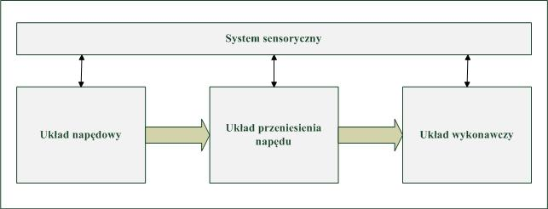

Rys. 4.1 Schemat blokowy chwytaka [5]

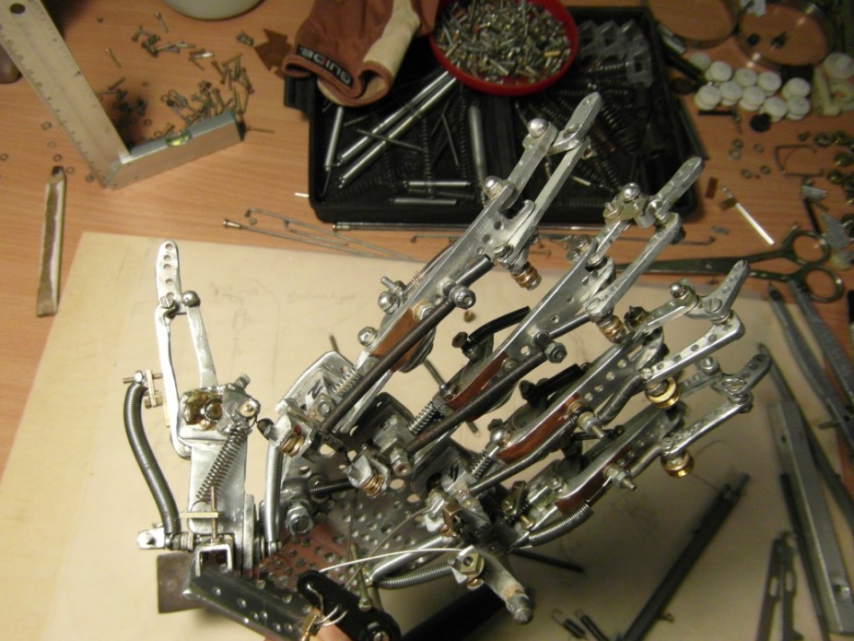

Rys. 4.2 Wykonany prototyp chwytaka - dłoń robota

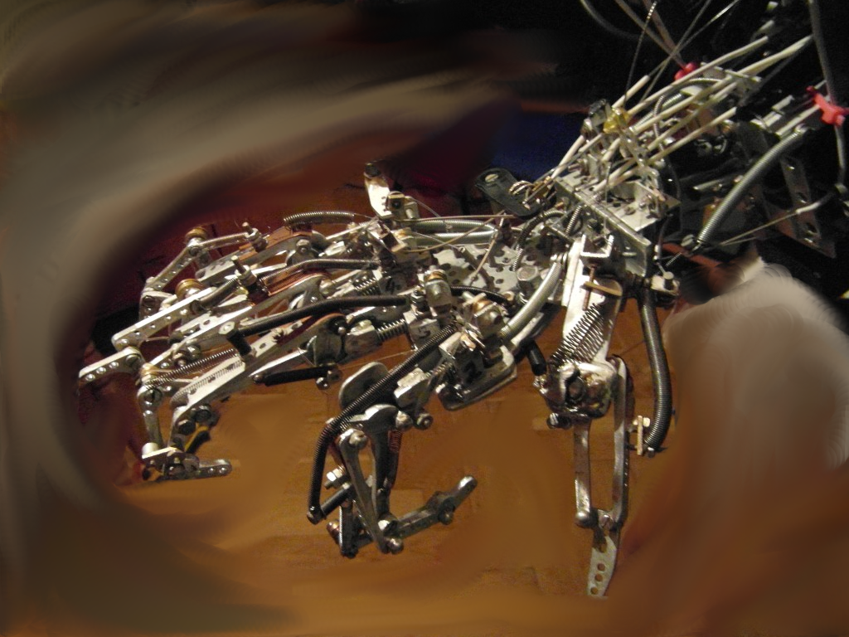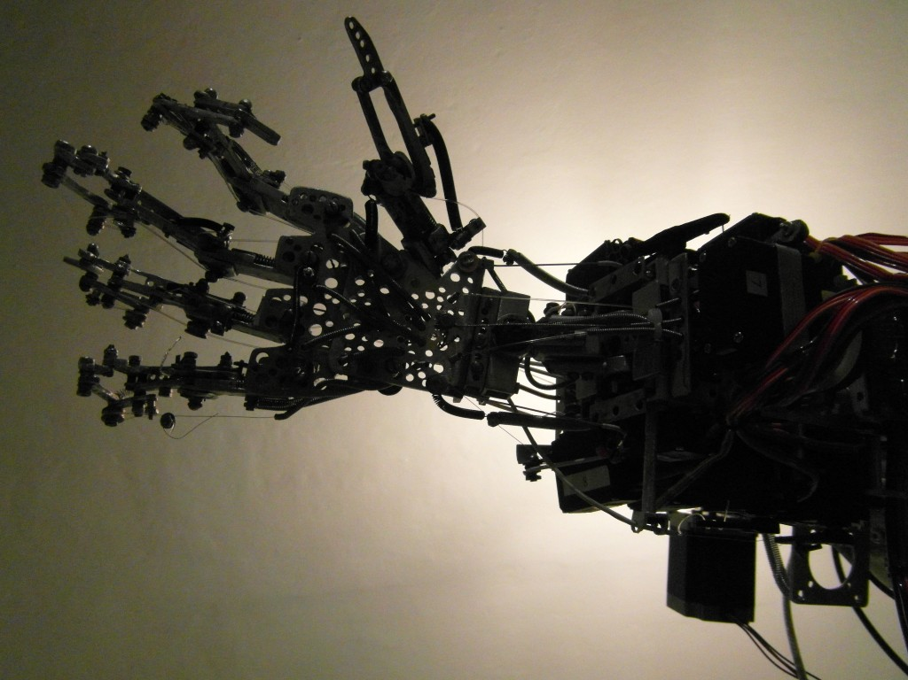

Rys. 4.3 Wykonany prototyp dłoni robota

# Czujniki i układy sensoryczne robota dedykowane dla projektowanego wbudowanego systemu pomiarowego

Układy sensoryczne w robotyce są ważnymi elementami konstrukcji robotów. W celu prawidłowego funkcjonowania zaprojektowanej ręki robota wymagane było zaprojektowanie wielu układów pomiarowych służących do wprowadzania informacji o cechach mechanicznych, fizykochemicznych środowiska zewnętrznego, o orientacji oraz współrzędnych manipulatora i jego poszczególnych elementach składowych jak i stanie zewnętrznym środowiska otaczającego robota. Uzyskiwane dane wykorzystywane są do sterowania manipulatorem z zastosowaniem sprzężeń zwrotnych, sprzężonych z komputerem wbudowanym robota.

Stworzono klasyfikację układów sensorycznych na potrzeby pracy na podstawie [3] oraz [5], co zobrazowano na rysunku Rys. 5.1. Kolorem zielonym zaznaczono rodzaje czujników wykorzystywanych w projekcie.

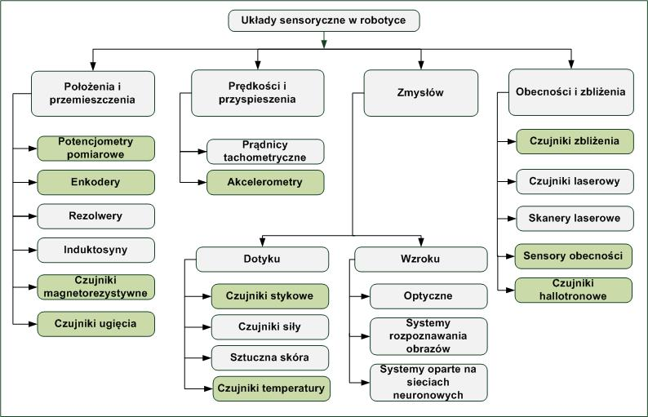

Rys. 5.1 Klasyfikacja układów sensorycznych analizowanych oraz stosowanych w projekcie

## Układy pomiarowe położenia i przemieszczenia

Cechą charakterystyczną robotów z układami pomiaru przemieszczenia jest konieczność rozpoczęcia pracy (również po zaniku napięcia zasilającego robota) od punktu bazowego (zwanego również referencyjnym), w którym następuje wyzerowanie liczników i inicjacja działania układu pomiarowego. W przypadku prezentowanej konstrukcji ręki robota sytuacja jest podobna – w celu rozpoczęcia pracy należy ustawić wszystkie segmenty manipulatora w punktach bazowych. W celu określenia danych punktów zastosowano czujniki zbliżenia i obecności opisane w następnym podrozdziale.

### Moduł sensoryczny położenia i przemieszczenia z czujnikami magnetorezystywnymi – badanie czujników, prototyp modułu pomiarowego

Do pomiaru położenia skrajnych części poszczególnych segmentów robota w przestrzeni wykorzystano czujniki magnetorezystywne pola magnetycznego. Stworzono eksperymentalny moduł pomiarowy celem sprawdzenia dokładności pomiarów oraz ich przydatności w określaniu położenia w przestrzeni trójwymiarowej manipulatora.

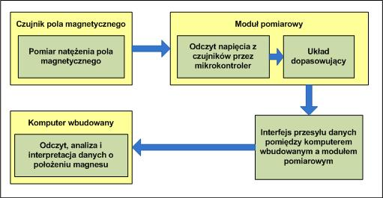

Rys. 5.2 Schemat blokowy modułu pomiarowego pola magnetycznego

Na Rys. 5.2 przedstawiony został schemat blokowy zbudowanego prototypu modułu pomiarowego pola magnetycznego. Moduł czujników pola magnetycznego złożony jest z odpowiednio rozmieszczonych czujników natężenia pola magnetycznego (wykorzystywano czujniki KMZ10C oraz SS49), przewodów doprowadzających sygnały z czujników do modułu pomiarowego (w celu zwiększenia niezawodności pomiarów oraz dokładności podjęto próbę ekranowania przewodów, jednak nie stwierdzono żadnej poprawy niezawodności). Głównym elementem widocznego na schemacie modułu pomiarowego jest mikrokontroler Atmega8 lub Atmega1280 w przypadku wykorzystania płytki Arduino MEGA. Moduł składa się również z układów dopasowujących oraz wzmacniających sygnały z czujników. W celu przesyłu danych do komputera wykorzystywany jest interfejs RS-485. Aplikacja dokonująca pomiarów napisana w języku C uruchamiana jest na komputerze wbudowanym wyposażonym w złącze RS-485 lub jeśli jest do dyspozycji konwerter RS-485 – USB – w port USB. Wykorzystując dany program odczytywane są pomiary ze wszystkich sensorów na podstawie których następuje interpretacja położenia magnesu w przestrzeni dwuwymiarowej bądź trójwymiarowej, w zależności od zastosowanego modelu matematycznego. Dzięki funkcji auto-kalibracji urządzenie nie wymaga przeznaczania sporych wysiłków na poprawne skalibrowanie.

Powodzenie próby dokonania poprawnych i dokładnych pomiarów zależało przede wszystkim od doboru odpowiednich czujników natężenia pola magnetycznego. Znaczną część czasu przeznaczono na rozeznanie i wybór właściwych czujników magnetorezystywnych: KMZ10C. Są to dość tanie elementy, których wykorzystanie pozwala na zbudowanie magnetycznego miernika położenia. Zastosowanie dokładniejszych, droższych czujników (np. KMZ51) pozwoliłoby na uzyskanie większej dokładności oraz pozwoliłoby na zmniejszenie liczby czujników wymaganych do poprawnego określania położenia obiektu w przestrzeni. Nie otrzymano oczekiwanych rezultatów przy wykorzystaniu tego modułu pomiarowego, jednak ze względu na podjętą próbę zastosowania czujników magnetorezystywnych w konstrukcji ręki robota (o danej metodzie pomiarowej stosowanej przy robotach humanoidalnych projektant nie znalazł żadnych informacji w dostępnej literaturze oraz Internecie) opisano w pracy przeprowadzone eksperymenty oraz wyciągnięto odpowiednie wnioski.

Zastosowany w module eksperymentalnym sensor to czujnik pola magnetycznego o dużej czułości wykorzystujący zjawisko megnetorezystancji. Stosowany jest do pomiaru natężenia pola magnetycznego. Jego działanie opiera się na zmianie rezystancji elektrycznej materiałów, z których został wykonany, poddanych działaniu pola magnetycznego. Struktura wewnętrzna czujnika zawiera pełny mostek magnetorezystywny. Czujniki tego rodzaju charakteryzują się dużą czułością. Schemat czujnika KMZ10C, jego struktura wewnętrzna oraz rozkład wyprowadzeń został przedstawiony poniżej na Rys. 5.3 oraz Rys. 5.4. Ze względu na specyfikę oraz konstrukcję płytki PCB modułu pomiarowego, możliwość ustawiania własnej konfiguracji urządzenia, konieczna jest znajomość wyprowadzeń czujnika, jego orientacji w przestrzeni względem położenia magnesu.



Rys. 5.3 Schemat czujnika KMZ10 – rozkład wyprowadzeń – struktura czujnika [6]



Rys. 5.4 Schemat czujnika KMZ10C – rozkład wyprowadzeń [6]

****

Rys. 5.5 Charakterystyka wyjściowa czujnika KMZ10 (Hy-natężenie pola magnetycznego, V0-napięcie wyjściowe czujnika) [6]

Zobrazowane spektrum, zakres wykrywania pola magnetycznego przez czujnik, wykorzystywane w projekcie, pokazano na Rys. 5.6, natomiast na rysunku Rys. 5.5 przedstawiono charakterystykę wyjściową czujnika KMZ10C. W idealnych warunkach czujnik charakteryzuje się liniową charakterystyką wyjściową – co jest jego dużą zaleta. Wykorzystując sensor można dokonać pomiaru w dwóch płaszczyznach Hx oraz Hy W projekcie wykorzystano pomiar pola magnetycznego w płaszczyźnie *y* (Rys. 5.4) , gdyż czujnik w takim położeniu, w odniesieniu do mierzonego pola magnetycznego, charakteryzuje się największą czułością oraz zakresem pomiarowym. Zakres pomiarowy, zgodnie z dokumentacją czujnika (sprawdzono doświadczalnie): -7,5 kA/m .. +7,5 kA/m, natomiast czułość to: 1,5 (mV/V)/(kA/m). Maksymalne napięcie zasilania czujnika wynosi 10 V.

Poprzez zastosowanie odpowiedniego układu wzmacniacza, możliwe stało się wykrywanie/mierzenie natężenia pola magnetycznego w odległości ok. 30-25 cm od źródła pola. Schemat zaprojektowanego układu wzmacniacza dedykowanego dla danego czujnika przedstawiono na Rys. 5.7. Poprzez zastosowanie rezystorów o większej wartości rezystancji możliwe jest zwiększenie wzmocnienia układu.

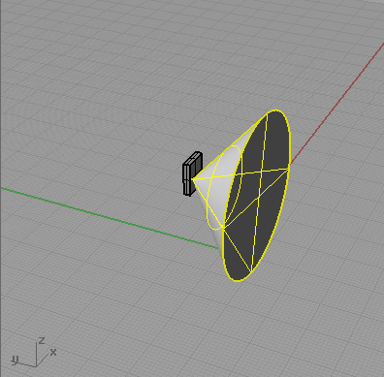

Rys. 5.6 Spektrum, zakres wykrywania pola magnetycznego przez czujnik KMZ10C - wizualizacja dokonana przez projektanta w programie Blender

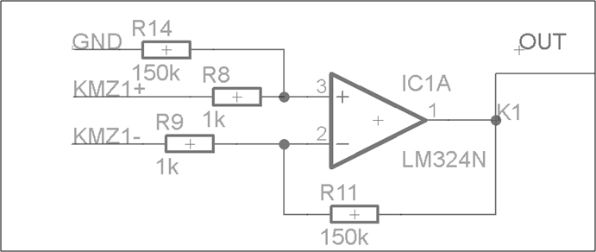

Rys. 5.7 Układ wzmacniacza sygnału z czujnika KMZ10C

Właściwości czujników KMZ10C umożliwiają ich stosowanie w pomiarach prądu i pola magnetycznego, w czujnikach zbliżeniowych i układach pomiaru położenia.

Wyjścia sygnałowe czujników zbadano za pomocą oscyloskopu oraz multimetru, podczas przemieszczania magnesu względem czujnika na wykreślonej wcześniej, odpowiednio wyskalowanej tarczy (Rys. 5.8). Przy pomiarach nie można było wykluczyć działania pola magnetycznego Ziemi (zauważalna była zmiana sygnału wyjściowego przy przemieszczaniu czujnika KMZ10C względem powierzchni ziemi – przy odpowiednio dużym wzmocnieniu sygnału wyjściowego). Z wykorzystaniem czujnika KMZ10C wykrywano zmiany natężenia pola magnetycznego (po wzmocnieniu sygnału) ze znacznie większej odległości w porównaniu z wykorzystaniem innych dostępnych dla projektanta czujników hallotronowych.

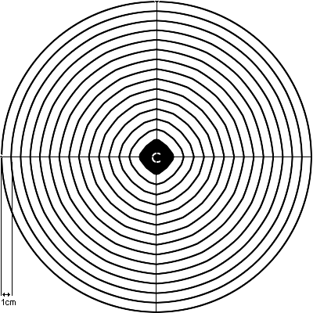

Rys. 5.8 Schemat szablonu pomiarowego dla czujników pola magnetycznego (C - miejsce położenia czujnika)

Ważne było, jaki magnes został wykorzystywany do przeprowadzania testów wybranych czujników. Używając różnych magnesów (materiał z jakich zostały wykonane), o różnych wymiarach oraz różnym stopniu namagnesowania otrzymano inne wyniki przy pomiarze napięć wyjściowych (sygnałów wyjściowych) z czujników. W projekcie modułu wykorzystywano magnes ferrytowy.

Przebadano zmiany napięcia wyjściowego wybranego czujnika magnetorezystywnego w funkcji odległości magnesu od czujnika. Wyniki przedstawiono w Tabela 5.1.

Tabela 5.1 Wyniki pomiarów zmian sygnału wyjściowego czujnika KMZ10C przy zmianie odległości położenia magnesu ferrytowego od czujnika

|  |  |
| --- | --- |
| odległość magnesu od czujnika [cm] | wartość napięcia – wyjście czujnika [mV] (sygnał wzmocniony) |
| 16 | 26 |
| 15 | 28 |
| 14 | 30 |
| 13 | 32 |
| 12 | 35 |
| 11 | 40 |
| 10 | 46 |
| 9 | 56 |
| 8 | 69 |
| 7 | 89 |
| 6 | 123 |
| 5 | 174 |
| 4 | 272 |
| 3 | 475 |
| 2 | 698 |

Na podstawie tych danych wyznaczono charakterystykę wyjściową czujnika KMZ10C w funkcji odległości od danego magnesu w kształcie prostopadłościanu (Rys. 5.9 Charakterystyka wyjściowa dla czujnika KMZ10C w funkcji odległości od magnesu ferrytowego w kształcie prostopadłościanu).

Rys. 5.9 Charakterystyka wyjściowa dla czujnika KMZ10C w funkcji odległości od magnesu ferrytowego w kształcie prostopadłościanu

Na podstawie wykresu zamieszczonego powyżej widać, iż rozkład pola magnetycznego w przestrzeni nie jest liniowy. Natężenie pola magnetycznego wzrasta znacznie, jeśli magnes jest zbliżany do czujnika. Bazując na tych danych wyznaczono (z wykorzystaniem programu *Aproksymacja*) zależność napięcia wyjściowego czujnika od odległości położenia magnesu od sensora:

|  |  |  |
| --- | --- | --- |
|  | $$V_{out}=2600,1r^{-1,708 }$$ | 5.1 |

ogólnie:

|  |  |  |
| --- | --- | --- |
|  | Vout­ = γr-1,7 | 5.2 |

Widoczne jest podobieństwo danej zależności do [7]:

|  |  |  |
| --- | --- | --- |
|  | $$F_{m}=m_{m}H=m_{m}^{2}/4πμ_{0}r^{2}$$ | 5.3 |

gdzie:

*Fm – siła magnetyczna*

*mm­ – „masa magnetyczna”*

*H – natężenie pola magnetycznego*

*μ0 – przenikalność magnetyczna próżni*

*r – odległość od źródła pola magnetycznego*

W danym przypadku:

|  |  |  |
| --- | --- | --- |
|  | γ = $m_{m}^{2}/4πμ_{0}$ | 5.4 |

jest stałą, zależną od rodzaju magnesu (materiał, wymiary, kształt), wyznaczaną doświadczalnie. Poprawne działanie aplikacji interpretującej położenie magnesu w przestrzeni było uzależnione od poprawnego wyznaczenia tej zależności dla wybranego magnesu, który był wykorzystywany. Rozbieżność w wykładnikach potęg zmiennej *r* we wzorach (5.1) oraz (5.3) wynika m.in. z nieliniowości, zniekształceń wnoszonych przez układy wzmacniaczy. Jeśli zastosowany zostanie inny magnes, wzór (5.1) należy zmodyfikować (po uprzednich odpowiednich obliczeniach, testach).

W projekcie modułu głównym przeznaczeniem mikrokontrolera jest odpowiednie próbkowanie kanałów z wyjść czujników analogowych (po odpowiednim wcześniejszym wzmocnieniu), przekształcenie ich na sygnał cyfrowy (przetworniki A/C), a następnie przesłanie do komputera wbudowanego za pomocą interfejsu RS-485. Do tego celu napisano odpowiednie oprogramowanie. Kod źródłowy został opisany w dalszej części pracy.

Schemat ideowy oraz projekt płytki PCB modułu wzmacniaczy czujników magnetorezystywnych został przedstawiony w załącznikach (Załącznik 14 i Załącznik 15). W Załącznik 16 opisano wejścia i wyjścia zaprojektowanej płytki.

## Układy sensoryczne zbliżenia i obecności

### Układ pomiarowy z czujnikami hallotronowymi

W projekcie ręki robota wykorzystano czujniki hallotronowe, które pełnią rolę czujników zarówno obecności jak i zbliżenia. Czujniki hallotronowe dzieli się na przełączniki oraz czujniki liniowe [8]. Wykorzystano przełączniki, które posiadają wbudowany komparator ze zdefiniowanymi odpowiednio punktami przełączania oraz cyfrowym wyjściem, które zostało podłączone do systemu logicznego. W zależności od wartości i kierunku pola magnetycznego, wywołującego zadziałanie układu pomiarowego czujnika, przełączniki Halla są dzielone na kilka typów:

* blokujące (*ang. latching sensors*),
* jednobiegunowe (*ang. unipolar sensors*),
* dwubiegunowe (ang. *bipolar sensors*).

Wykorzystano dwa ostatnie typy czujników. Przełączniki jednobiegunowe nie wymagają zmian kierunku pola magnetycznego – polaryzacji, lecz jedynie jego wartości. Na ogół tego typu czujniki wymagają pola magnetycznego o polaryzacji dodatniej, skierowanej w stronę oznakowanej krawędzi czujnika. Taki czujnik nie reaguje na zmiany pola magnetycznego o polaryzacji odwrotnej (ujemnej).

Przełączniki dwubiegunowe są zbliżone w działaniu do przełączników blokujących. Charakterystyczne dla tych czujników jest, że sygnał wyjściowy z przetwornika nie zmienia się, jeżeli wartość natężenia pola magnetycznego dąży do zera (nie zawsze jednak w przypadku tych czujników jest spełniona zasada stałości sygnału wyjściowego). W celu zmiany stanu wyjścia należy przyłożyć do płytki Halla (zawartej w obudowie czujnika) pole magnetyczne o polaryzacji odwrotnej do działającej uprzednio. Jako czujnik unipolarny wybrano CS3144E. Są to czujniki, które posiadają wbudowany komparator ze zdefiniowanymi punktami przełączania oraz cyfrowym wyjściem, które może zostać podłączone do systemu logicznego [8]. Schemat funkcjonalny czujnika CS3144E pokazany jest na Rys. 5.10.

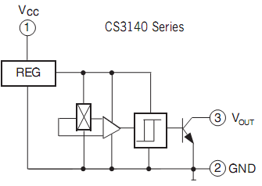

Rys. 5.10 Blok funkcjonalny czujnika hallotronowego serii CS3140 [9]

Maksymalne napięcie wejściowe i wyjściowe czujnika to 28 V, co odpowiada założeniom postawionym przez projektanta, opisanych w rozdziale 3.1. Rozkład wyprowadzeń, charakterystyki zawarte są w dokumentacji czujnika w Załącznik 26. Drugim czujnikiem jest czujnik bipolarny Halla AH175. Zakres napięć pracy czujnika to 3,5 V – 20 V, zarówno na wejściu jak i wyjściu układu półprzewodnikowego. Na Rys. 5.11 przedstawiono blok funkcjonalny wraz z wyprowadzeniami czujnika

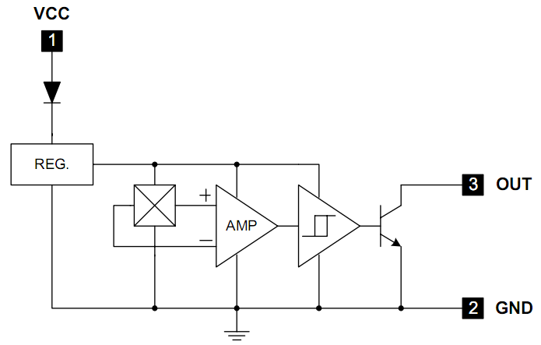

Rys. 5.11 Diagram blokowy czujnika AH175 [10]

Każdy sygnał czujników hallotronowych jest wzmacniany. Dokonywane jest to za pośrednictwem wzmacniacza różnicowego na bazie układu LM324. Schemat ideowy opisywanego układu jest przedstawiony na Rys. 5.12.

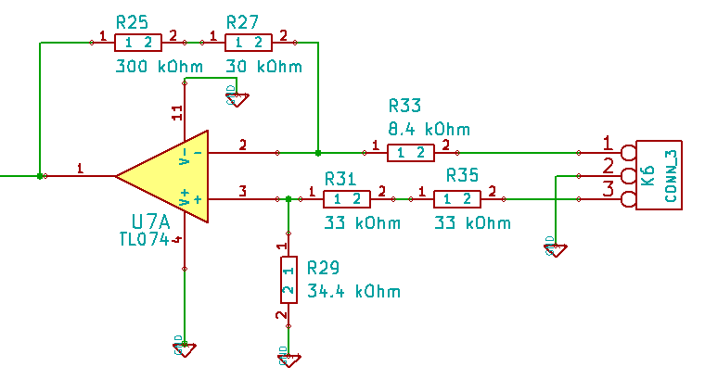

Rys. 5.12 Schemat ideowy układu wzmacniacza sygnału z czujnika Halla bipolarnego oraz unipolarnego

W projekcie przewidziano również możliwość podłączenia liniowych czujników Halla. Generują one sygnał analogowy napięciowy proporcjonalny do indukcji magnetycznej działającej na płytkę Halla. Ten typ czujników stosowany jest m.in. do pomiaru kąta rozwarcia pomiędzy ramieniem a przedramieniem, położenia poszczególnych przegubów, stawów względem obudowy robota, kąta obrotu przegubu, może zostać również zastosowany do pomiaru natężeń prądów. Przykładem czujnika tego typu jest CS3503 oraz SS49.

Czujnik SS49 jest najczęściej wykorzystywanym czujnikiem hallotronowym w prototypie manipulatora. Charakterystyka wyjściowa czujnika SS49 przedstawiono na rysunku Rys. 5.13.



Rys. 5.13 Charakterystyka wyjściowa czujnika SS49 [11]

Czujnik zasilany jest napięciem z zakresu 4 V – 11 V. Napięcie na wyjściu czujnika jest wprost proporcjonalne do przyłożonego pola. Istotną wadą sensora jest wąskie „spektrum” wykrywania pola magnetycznego (wykrywanie magnesu w różnych położeniach względem czujnika). Do zalet czujnika należą: szeroki zakres pomiarowy, wysoka czułość, niewielkie wymiary oraz szeroki zakres napięć zasilających. W pracy czujnik wykorzystywany jest przede wszystkim w celu pozycjonowania poszczególnych elementów manipulatora. W celu wzmocnienia sygnału z czujnika zastosowano układ wzmacniacza, którego schemat znajduje się na Rys. 5.14. Schemat ideowy układu wzmacniaczy czujników hallotronowych liniowych został przedstawiony w Załącznik 17 natomiast projekt płytki PCB w Załącznik 18. Możliwe jest podłączenie do ośmiu czujników hallotronowych do płytki wzmacniaczy. Układ wykorzystywany jest również do wzmacniania czujników hallotronowych jednobiegunowych oraz dwubiegunowych. Stosowane są rezystory o innych wartościach oporu, wg Rys. 2.1.

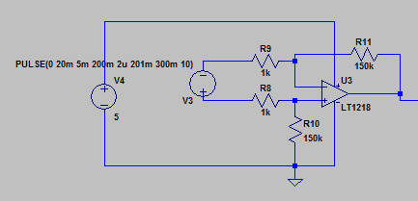

Rys. 5.14 Układ wzmacniacza sygnału czujnika SS49 (symulowany w programie LTSpice IV)

### Wzmacniacz czujnika optycznego

Przewidziano możliwość dołączenia czujników fotoelektrycznych (optycznych). Są to diody kierunkowe oraz diody na podczerwień. Spełniają rolę markerów w celu określenia początkowych punktów pracy robota. Element nadawczy (w przypadku toru na podczerwień) stanowi dioda nadawcza CQYP16, fotodetektorem jest dioda odbiorcza BPW84. W układzie elektronicznego przełącznika świetlnego wykorzystano fototranzystor BPY22.

Układ wzmacniacza dla czujnika optycznego składa się ze wzmacniacza OP07CR, który pracuje w konfiguracji komparatora. Porównywany jest poziom napięcia pomiędzy wejściem odwracającym a nieodwracającym. Na wyjściu uzyskuje się wysoki albo niski sygnał, w zależności od napięcia zasilającego V­COM wzmacniacza. Napięcie na wejściu nieodwracającym jest ustalane przy pomocy potencjometru RV4 (Rys. 5.15). Kiedy fotodioda podłączona pod wejścia K13 (anoda – 2, katoda – 3) nie jest oświetlona, prąd nie płynie przez dany element elektroniczny. Powoduje to wzrost napięcia na wejściu 2 wzmacniacza, na wyjściu otrzymuje się niski poziom napięcia. Sytuacja staje się odwrotna w momencie, w którym fotodioda zostaje oświetlona.

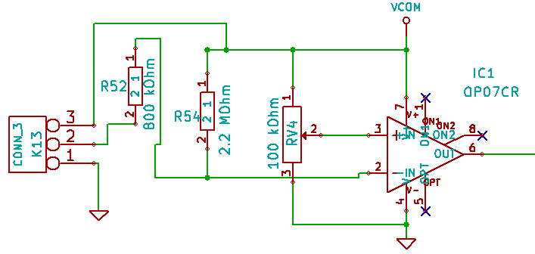

Rys. 5.15 Schemat ideowy układu przetwarzania sygnału czujnika optycznego

Rolę fotodiody może pełnić fotodioda kierunkowa, albo zastosowana przez konstruktora dioda IR BPW84. Jako diodę nadawczą zastosowano CQYP16 działającą również w zakresie podczerwieni. Podłączana jest również do złącza K13 do wejścia 1 oraz 3 (należy zwracać uwagę na prawidłowe połączenie elementu, polaryzację). Rezystor R52 pełni funkcję zabezpieczającą diody. W urządzeniu przewidziano zastosowanie dziesięciu takich podukładów - istnieje możliwość podłączenia dziesięciu czujników optycznych (działających na takich samych zasadach, co przedstawione powyżej), w zależności od zaistniałych potrzeb.

Układ pomiarowy z czujnikami ugięcia

W projekcie zastosowani czujniki ugięcia (ang. *flex sensors*) FS-L-011-103-ST firmy SpectraSymbol, których rolą jest określanie stopnia zgięcia poszczególnych palców dłoni. Są źródłem informacji zwrotnej na temat ułożenia palców w przestrzeni dla wbudowanego systemu pomiarowego. Długość pojedynczego czujnika to 11,5 cm, co odpowiada konstrukcji poszczególnych palców – czujniki pokrywają z zapasem długość każdego z palców robota. Czujnik ugięcia im mocniej jest zginany tym bardziej wzrasta jego rezystancja. Opisywane sensory są bardzo cienkimi, elastycznymi obwodami drukowanymi. Wykorzystywane czujniki są wykonane z dwóch warstw folii (poliester) oraz odpornej na wysokie temperatury warstwy z poliamidu. Na każdej z warstw znajduje się przewodzący materiał – warstwa farby - (srebro, miedź), wrażliwy na ugięcia. Całość jest zalaminowana. Materiał czuły na zginanie rozciąga się od obszaru pomiarowego na czujniku do złączy na końcu czujnika. Dokładną budowę czujnika przedstawiono na Rys. 5.16.

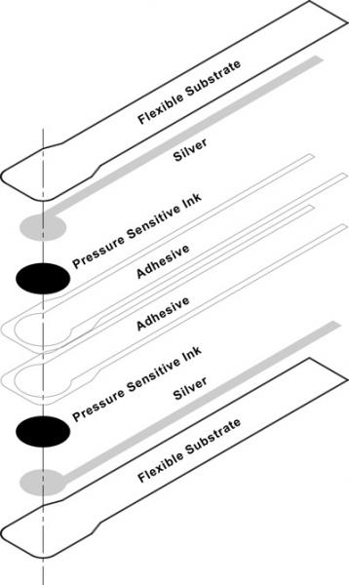

Rys. 5.16 Budowa czujnika ugięcia [12]

Zakres zmian rezystancji podczas zginania zastosowanego czujnika to 10 kΩ - 110 kΩ. W układzie pomiarowym stosuje się bufor impedancji jako pojedynczy wzmacniacz operacyjny – niski prąd polaryzacji wzmacniacza redukuje błąd powodowany przez impedancję źródła, czyli czujnik ugięcia jako dzielnik napięcia w danym układzie Rys. 5.17. Zastosowany w projekcie wzmacniacz operacyjny to LM324N. Napięcie wyjściowe jest obliczane z zależności (5.5).

|  |  |  |
| --- | --- | --- |
|  | $$V_{out}=V_{IN}(\frac{R_{1}}{R_{1}+R_{2}})$$ | 5.5 |

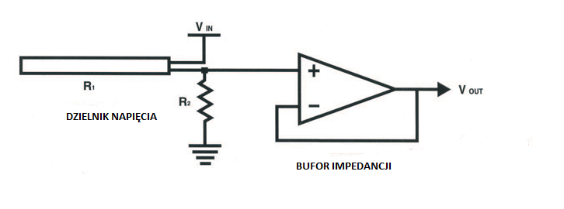

Rys. 5.17 Podstawowa aplikacja dedykowana dla czujników ugięcia [12]

Schemat ideowy układu zawierającego daną konfigurację zawarto w 68Załącznik 11, projekt płytki drukowanej w Załącznik 12, gdzie możliwe jest podłączenie jednocześnie ośmiu czujników. Płytkę projektowano w taki sposób, aby była jak najlżejsza oraz jej wymiary były jak najmniejsze. Została umiejscowiona w przedramieniu robota, jak najbliżej czujników ugięcia.

## Układy sensoryczne zmysłów

# Napędy i mechanizmy stosowane w prototypie oraz układy sterowania – sterowniki napędów

## Napędy z silnikami krokowymi

W prezentowanej konstrukcji ręki robota zastosowano silniki krokowe należące do grupy silników hybrydowych – wykorzystujące zarówno moment synchroniczny, jak i moment reluktancyjny [3]. Główne zalety tych silników to:

* łatwość sterowania prędkością,
* możliwość dynamicznej zmiany kierunku obrotów,
* duża niezawodność,
* dokładne sterowanie.

Wybór tego napędu elektrycznego dokonano ze względu na fakt, że silniki krokowe stanowią przetwornik informacji cyfrowej na dyskretnie zmieniające się położenie kątowe lub liniowe. Silnik krokowy idealnie nadaje się do współpracy ze sterownikami mikroprocesorowymi, co znacznie ułatwiło proces projektowania i samo wykonanie ręki robota. W przypadku tego rodzaju napędu nie występuje konieczność przetwarzania informacji cyfrowej o położeniu lub obrotach na postać analogową i odwrotnie. Do wad silników krokowych należą [13]:

* drgania i rezonanse wynikające ze skokowego charakteru ruchu wirnika,
* wynikiem drgań napędu jest głośna jego praca.

Konsekwencją rezonansu są drgania wirnika przenoszone poprzez wał napędowy silnika na pozostałe elementy napędu oraz samą konstrukcję ręki robota, co ma negatywny wpływ na system pomiarowy: nieprawidłowe odczyty czujników położenia (hallotronowe), błędne wskazania położenia przez układ IMU. Jeżeli częstotliwość impulsów sterujących silnikami krokowymi zbliży się do wartości rezonansu, to wibracje staną się tak duże, że mogłyby spowodować błędy w pracy silników – gubienie kroków (częstotliwość rezonansowa jest parametrem charakterystycznym dla konkretnego silnika krokowego –niższa im większa jest moc i wymiary silnika krokowego). Częstotliwość rezonansowa nie jest wartością stałą, co jest poważnym problemem – dołączenie do silnika układu przeniesienia napędu oraz dołączenie obciążenia zmienia wartość rezonansu, który staje się trudny do przewidzenia. W projekcie ręki robota w celu tłumienia drgań oraz eliminacji niekorzystnych efektów rezonansu zastosowano następujące techniki, metody:

* sprzęgła elastyczne, sprzęgła sztywne, sprzęgła kołowe, przekładnie paskowe redukujące przenoszenie drgań do obciążenia,
* praca półkrokowa i mikrokrokowa (im bardziej przebieg prądu jest zbliżony do sinususoidalnego, tym ciszej oraz stabilniej pracuje silnik krokowy) [13],
* elektroniczne tłumienie drgań poprzez zwieranie nie zasilanych w danym momencie uzwojeń.

Wybrano silniki krokowe:

* silnik CNC PROFI KJ (maksymalny prąd fazowy: 2A, moment trzymający: 2 Nm) [Załącznik 28],
* silnik FL34STH5804-002D (maksymalny prąd fazowy: 8A, moment trzymający: 10 Nm) [Załącznik 29].

### Wybór scalonego sterownika silników krokowych

Na wybór scalonego sterownika silników krokowych przeznaczono znaczną ilość czasu. Na rynku dostępnych jest wiele rodzin układów scalonych sterowników dedykowanych dla silników krokowych różnych producentów. Liderami są firmy: Trinamic Microchips, STMicroelectronics, Allegro MicroSystems. Wymagania stawiane dla układów scalonych tego typu w danym projekcie:

* układ powinien zawierać mostkowe stopnie wyjściowe mocy,
* napięcie zasilania 5 V – 24 V,
* kompletne sterowniki, zawierające kontroler i stopień mocy w jednej kostce,
* możliwość wyboru rozdzielczości pracy silnika krokowego: 1/1, ½, ¼, 1/8, 1/16,
* obsługa silników 2-fazowych oraz 4-fazowych,
* prąd wyjściowy do 4 A,
* obsługa silników bipolarnych,
* zabezpieczenie termiczne,
* niski koszt.

Firma Trinamic Microchips oferuje wiele układów scalonych, które spełniają podane wyżej wymagania, m. in. TMC246, TMC239, TMC249. Układy te zawierają po dwa mostki typu H do bipolarnego sterowania prądem uzwojeń, interfejs szeregowy SPI, układ sterowania prądem wyjściowym współpracujący z 4-bitowymi przetwornikami DAC, możliwość pracy w trybie miksowanego wygaszania prądu, rozbudowane układy diagnostyczne sygnalizujące stany awaryjne silnika krokowego oraz wiele innych. Są to najlepsze scalone sterowniki, które spełniają wszystkie stawione powyżej wymagania. Umożliwiają budowanie urządzeń typu host, które są w stanie sterować pracą kilku silników jednocześnie. Ze względu na trudny dostęp do układów oraz wysokie koszty, zrezygnowano z budowy sterownika silnika krokowego opartego na danych układach.

Rodzina sterowników *powerSpin* firmy STMicroelectronics oferuje układy L620x. Układy posiadają wspólne cechy: stopień wyjściowy, to dwa pełne mostki H, mostki wyjściowe są wykonane w technologii DMOS, rezystancja kanału wynosi 0,3 Ω, prąd wyjściowy 5,6 A, napięcie zasilania 8-52 V (logika oraz mostki zasilania), diody zabezpieczające stopień wyjściowy, zabezpieczenie termiczne, maksymalna częstotliwość pracy 100 kHz oraz wiele innych. Powodem rezygnacji z wyboru opisywanego układy były koszty pojedynczego scalonego sterownika.

Układ A3977 firmy Allegro MicroSystems spełnia wszystkie wymagania wymieniony powyżej. Nie było problemu z dostępem scalonego sterownika w sklepach elektronicznych, cena pojedynczego układu jest relatywnie niska. W następnym podrozdziale opisano szczegółowo wybrany sterownik.

## Sterownik silnika krokowego na bazie układu A3977

### Opis układu A3977

W oparciu o układ A3977 firmy Allegro zrealizowano sterownik silników krokowych. Dany układ wybrano ze względu na niezbyt wygórowaną cenę, dobrą funkcjonalność oraz następujące parametry:

* sterowanie bipolarne,
* wbudowana końcówka mocy w postaci dwóch mostków H (po jednym na fazę),
* zasilanie części mocy napięciem 8-35 V,
* maksymalny prąd wyjściowy do 2,5 A na fazę,
* sterowanie pełnokrokowe, półkrokowe, ¼ i 1/8 kroku,
* chopperowe sterowanie prądem,
* trzy tryby gaszenia: *slow decay*, *fast decay* i *mix decay,*
* wewnętrzna logika pozwalająca na łatwe sterowanie tylko trzema sygnałami.

Schemat blokowy funkcjonalny układu pokazano na Rys. 6.1. Przy włączeniu lub resecie układu wbudowany translator ustawia przetwornik DAC oraz polaryzację prądu fazy do inicjalnych wartości zgodnie ze stanem wejścia cyfrowego *HOME* oraz zmienia prąd regulatora dla obydwu faz w tryb *mixed-decay*. Kiedy występuję komenda krok (zmiana sygnału z niskiego na wysoki na wejściu *STEP*) translator automatycznie sekwencjonuje przetwornik DAC i polaryzację prądu do następnego poziomu. Regulacja kierunku obrotów dokonywana jest poprzez zmianę wejścia cyfrowego *DIRECTION*. Wyjście przetwornika DAC jest używane przez regulator PWM prądu do ustawiania docelowej wartości prądu dla każdej fazy. Mikrokrokowa dokładność ustalana jest przez wejścia *MS1* oraz *MS2*.

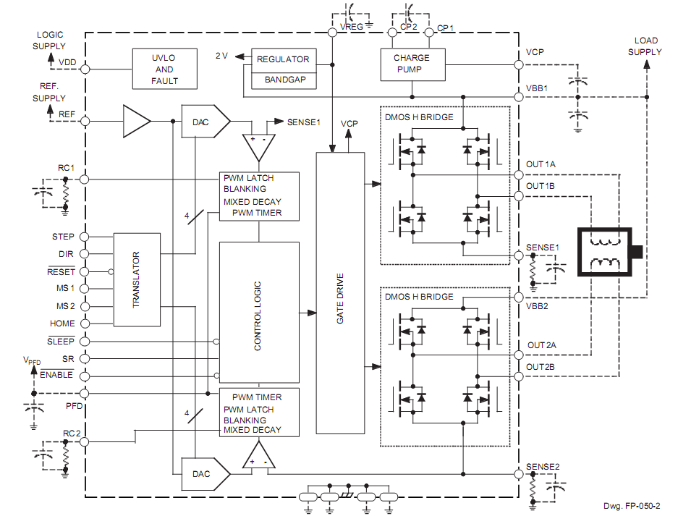

Rys. 6.1 Schemat blokowy funkcjonalny układu A3977

### Projekt sterownika, zasada działania

Schemat ideowy zaprojektowanego sterownika został zaprezentowany w załączniku 1., natomiast projekt płytki PCB - Załącznik 2. Układ jest sterowany tylko trzema sygnałami:

* *ENABLE* – sygnał niski na tym wejściu włącza układ i przepływ prądu w silniku,
* *DIR* – sygnał wysoki lub niski podany na to wejście decyduje o kierunku obrotu wirnika,
* *STEP* – impulsy (narastające) podawane na dane wejście powodują obrót o jeden krok/mikrokrok.

Sterownik oczekuje trzech powyżej opisanych impulsów sterujących, które decydują o osiąganej przez silnik krokowy prędkości, docelowej pozycji i kierunku obrotu. Sygnały generowane są przez translatory silników krokowych, których budowa oparta jest o mikrokontroler Atmega8, opisane w rozdziale 6.3.

Układ zaprojektowano w taki sposób, aby wykorzystanie A3977 było jak najbardziej elastyczne. Wszystkie wejścia cyfrowe układu scalonego można regulować za pomocą zworek. Płytka ma kilka dodatkowych funkcji, takich jak:

* ochrona przed odwrotną polaryzacją,
* zabezpieczenie przepięciowe – chroni również przed negatywnym wpływem wstecznej siły elektromotorycznej podczas szybkiego zatrzymywania silnika krokowego.

Źródłem zakłóceń w przypadku silników korkowych jest indukcyjny charakter obciążenia. Przy sterowaniu impulsowym powstają wysokie napięcia samoindukcji. W przypadku fazy zaniku prądu energia jest zwracana do źródła zasilania poprzez diodę regeneracyjną. Zakłócenia są emitowane jako impulsy elektromagnetyczne, które rozchodzą się po liniach zasilania. Impulsy prądowe o wartości kilku lub kilkudziesięciu amperów mogą generować w liniach zasilania spadki napięć wyższe od progu przełączania układów TTL/CMOS. Płytkę zaprojektowano z uwzględnieniem wymienionych źródeł zakłóceń oraz z zachowaniem dobrych właściwości EMC np. szerokie ścieżki (4 mm) zasilające silnik krokowy, umieszczone po obydwu stronach płytki w celu minimalizacji pętli prądowych, które mogłyby powodować pasożytnicze indukcyjności. Ścieżki „prądowe” zasilania stopni mocy muszą mieć szerokość odpowiednią do przewidywanego prądu (ok. 1 A/mm szerokości ścieżki) [13]. Dokonano separacji zasilania części cyfrowej od obwodów mocy, zgodnie z Rys. 6.2.

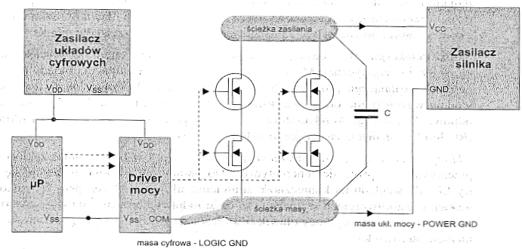

Rys. 6.2 Sposób separacji linii zasilających obwodów dużej i małej mocy [13]

Wskazane byłoby zastosowanie całkowitego galwanicznego oddzielenia obwodów, jednak ze względu na złożoność projektu i brak wystarczającej ilości czasu uznano, że wystarczy wspólna masa. Zgodnie z przedstawionym powyżej schematem, masa cyfrowa i masa stopnia mocy łączą się tylko w jednym punkcie.

Istotnym aspektem podczas projektowania układu było odpowiednie poprowadzenie ścieżek na płytce PCB oraz umieszczenie dużych pól miedzi pod układem scalonym, co miało na celu polepszenie warunków chłodzenia układu A3977. Połącznia w stopniu mocy są jak najkrótsze. Widoczne na schemacie ideowym (Załącznik 1) rezystory *R3*(*Rsense1*)oraz *R4* (*Rsense2*)umieszczono jak najbliżej układu A3977 jak tylko było to możliwe. Są to rezystory nieindukcyjne. Wartości tych rezystorów ustalono na podstawie wzoru [14]:

|  |  |  |
| --- | --- | --- |
|  | $$R_{s}=0,5/I_{TRIP}max$$ | 6.1 |

gdzie:

$I_{TRIP}max$*– maksymalny prąd wyjściowy na fazę*

$R_{s}$*– opór rezystora regulującego maksymalny prąd wyjściowy na fazę*

wynosi 200 mΩ dla prądu fazowego o wartości 2,5 A.

Producent układu A3977 [15] zaleca, aby równolegle z tymi rezystorami były połączone kondensatory monolityczne lub ceramiczne o pojemności 0,1 µF. W projekcie sterownika zastosowano diody relaksacyjne (BVY27) na wyjściach mocy, które zmniejszają ilość promieniowanego ciepła.

Wszystkie sygnały zewnętrzne (prądowe oraz sterujące) wyprowadzone są za pomocą rozłącznych złącz śrubowych, co upraszcza montaż sterownika w korpusie robota.

### Uruchomienie i testowanie prototypu sterownika

Wykonany pierwszy prototyp sterownika ukazano na Rys. 6.3. Sterownik oprócz obsługi silników bipolarnych może obsługiwać również silniki krokowe unipolarne oraz uniwersalne. Sposób podłączania silnika do sterownika pokazano na Rys. 6.4.

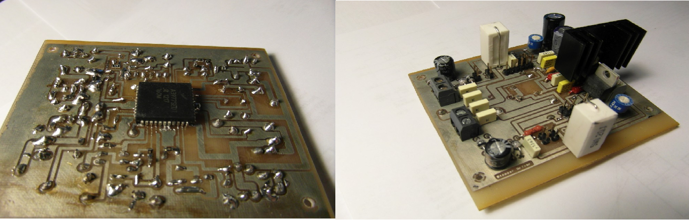

Rys. 6.3 Wykonany pierwszy prototyp sterownika silnika krokowego opartego na układzie A3977

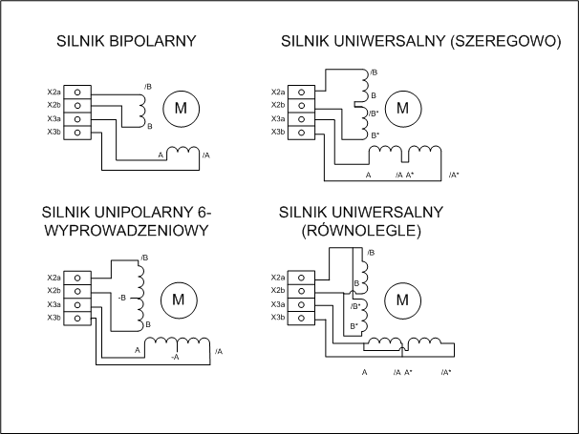

Rys. 6.4 Podłączenie silnika do sterownika

Prąd fazowy sprawdzono mierząc spadek napięcia na boczniku (*Rsense1* oraz *Rsense2*), korzystając z prawa Ohma. Ze względu na impulsowy charakter przebiegu pomiary zostały wykonane z wykorzystaniem oscyloskopu (Rys. 6.5). W momencie szczytowym jego wartość równa była 2,45 A. Prąd był ustawiany poprzez regulację stałego napięcia Vref, które w odniesieniu do znanej oporności Rsense1 i Rsense2 określało amplitudę prądu fazowego.

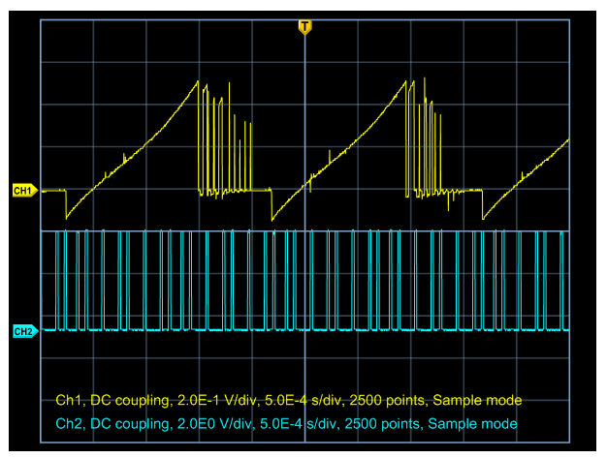

Rys. 6.5 Pomiar napięcia na wyjściu mocy sterownika

## Translator sterownika silnika krokowego

W związku z faktem, iż aplikacje silnikowe są programami czasu rzeczywistego o krytycznych uwarunkowaniach czasowych, należy dążyć do sytuacji w której mikrokontroler nie powinien jednocześnie obsługiwać innych urządzeń. Trudno wówczas zapanować nad synchronizacją czasową obsługi wszystkich urządzeń peryferyjnych i sterowania silnika. Rozwiązaniem tego problemu jest stosowanie oddzielnego mikrokontroler, komunikującego się z procesorem nadrzędnym [13] (w projekcie z wykorzystaniem magistrali RS-485). Była to podstawowa przyczyna konieczności zaprojektowania uniwersalnego translatora sterowników silników krokowych. Zbudowano pięć prezentowanych w pracy zaprojektowanych translatorów.

### Projekt translatora sterownika silnika krokowego

Schemat ideowy zaprojektowanego urządzenia został przedstawiony w Załącznik 4, natomiast schemat płytki PCB w Załącznik 5. Efekt końcowy prac nad translatorem sterownika silnika krokowego został przedstawiony na Rys. 6.6. Podstawowym elementem projektu płytki jest mikrokontroler Atmega8 firmy Atmel.

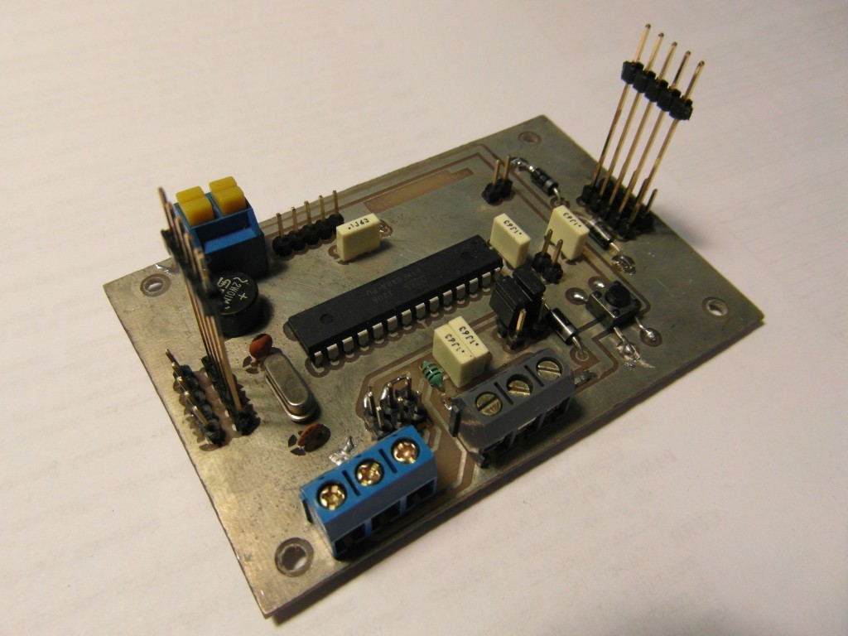

Rys. 6.6 Gotowe urządzenie - translator sterownika silnika krokowego

Jeden translator jest w stanie obsłużyć równolegle dwa sterowniki silników krokowych. Wyprowadzone są dwa trzyśrubowe złącza na płytce, każde dedykowane dla jednego sterownika, sterowanego trzema sygnałami: *STEP*, *DIR*, *ENABLE*. Opis wyprowadzeń został przedstawiony w Załącznik 6.

W projekcie wykorzystano tryb Fast PWM mikrokontrolera (dla Timera 1 – 16 bit). Tryb ten różni się od innych możliwych do wykorzystania w układzie Atmega8 tym, iż zmiana stanów następuje na jednym zboczu zmiany wartości licznika. Wyjścia PB1 oraz PB2 [16] w projekcie to wyjścia zrealizowanych programowo generatorów PWM. Przebieg prostokątny z zadaną częstotliwością oraz wypełnieniem podawany jest na wejście sterownika krokowego *STEP*, powodując obrót wału silnika. Wyjścia mikrokontrolera PC3 i PC2 sterują sygnałem *ENABLE* sterowników, natomiast wyjścia PC0 i PC1 sygnałem *DIR* zmiany kierunku obrotu silnika.

Komunikacja z mikrokontrolerem Atmega8 a pozostałymi urządzeniami zachodzi po magistrali RS-485. W tym celu wykorzystany został układ MAX485 w odpowiedniej konfiguracji. Układ ten jest sterowany przez mikrokontroler za pomocą trzech wyjść/wejść: PD0 (RxD), PD1 (TxD), PD2 (INT0). Pozostałe wyjścia mikrokontrolera zostały wyprowadzone na zewnątrz z wykorzystaniem wyjścia JP14umieszczonego na płytce. Dzięki temu, jest to uniwersalna płytka, którą wykorzystano również jako kontroler temperatury silników krokowych oraz prędkości obrotowej wentylatorów chłodzących, sterownik serwomechanizmów, komparator sygnałów z czujników hallotronowych. Przewidziano możliwość komunikacji po magistrali I2C, aby ją wykorzystać, należy założyć zworki JP7 i JP8. Linie sygnałowe SCL oraz SDA udostępniono, odpowiednio, na złączu JP3-4, JP3-5 (dubluje odpowiednio JP13-4 i JP13-5). Istnieje również możliwość wykorzystania magistrali SPI, w tym celu udostępnione jest złącze JP2. Translatory można łączyć jeden z drugim poprzez wykorzystanie złącz JP4, JP16, JP3 oraz JP13, tworzona jest w takim przypadku magistrala w konfiguracji szeregowej RS-485. Aplikacja, układ odpowiedzialny za komunikację z magistralą oraz sposób podłączenia do niej przedstawiono w rozdziale 7.1.

Programowanie mikrokontrolera odbywa się z wykorzystaniem złącza JP2 w standardzie ISP6PIN. Wykorzystano linie MISO, MOSI, SCK, SS [16]. W celu zaprogramowania mikrokontrolera należy zdjąć zworki JP7 i JP8 standardu SPI.

Zaprojektowany układ pracuje w środowisku narażonym na duże zakłócenia. W celu zabezpieczenia przed negatywnymi skutkami zakłóceń pin RESET mikrokontrolera Atmega8 został podłączony przez rezystor R3 (Rys. 6.7) do zasilania płytki oraz kondensator zabezpieczający C6 do masy wg zaleceń producenta [16]. Zastosowanie kondensatora o pojemności większej niż 100 nF utrudniało lub uniemożliwiało programowanie mikrokontrolera. Stąd zastosowanie zworki JP1, której wyjęcie eliminowało problem. W projekcie zastosowano przycisk S1 umożliwiający zresetowanie mikrokontrolera. Dodatkowy element stanowił zagrożenie dla mikrokontrolera: w przypadku gdy przycisk zostanie naciśnięty, zgromadzony na kondensatorze C6 ładunek zwierany jest do masy. Skutkiem tego było powstawanie „szpilek” o wysokim napięciu (przewyższającym dopuszczalne dla mikrokontrolera Atmega8), powodujące uszkodzenie mikrokontrolera oraz zakłócenia urządzenia. Prąd rozładowania kondensatora ograniczono podłączając szeregowo rezystor R2. Dodatkowo dodano diodę zabezpieczającą D1. Opisywane zabezpieczenie stanowi również sprzętową eliminację drgań styków przycisku RESET. Zaletą tego rozwiązania jest odciążenie mikrokontrolera (nie jest tracona dodatkowa moc obliczeniowa) przy eliminacji programowej drgań styków.

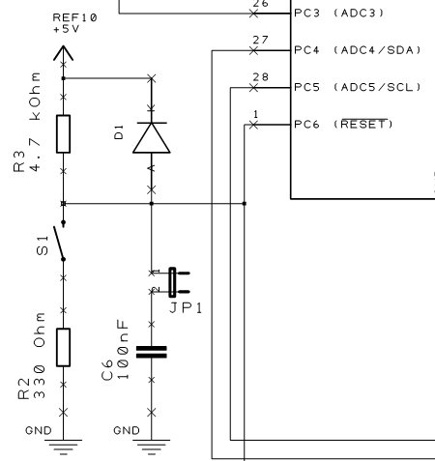

Rys. 6.7 Zabezpieczenie pinu RESET w układzie

### Oprogramowanie translatora silnika krokowego

Najważniejszy fragment kodu źródłowego oprogramowania mikrokontrolera Atmega8 translatora silnika krokowego przedstawiono i opisano w załączniku Załącznik 7. Podczas pisania programu dla tego mikrokontrolera zwracano uwagę na krytyczne zależności czasowe – mikrokontroler obsługuje poza silnikiem obsługę innych urządzeń i interfejsów przepływu danych (RS-485). Szczególną uwagę zwracano na to, aby obsługa innego przerwania w trakcie wysyłania sekwencji sterującej sterownikiem silnika krokowego nie spowodowała błędu kroku. Procedury obsługi sterownika silnika krokowego mają najwyższy priorytet, w związku z czym obsługa innych krytycznych czasowo zdarzeń jest utrudniona. Ma to negatywny wpływ na komunikację po magistrali RS-485 – nie zawsze *slave* jest wstanie od razu odpowiadać na komendy *mastera* (Beagle Board).

## Serwomechanizmy

### Napęd z serwomechanizmami

### Sterowanie serwomechanizmów

## Przekładnie mechaniczne

W celu eliminacji drgań oraz negatywnych efektów rezonansu mechanicznego silnika krokowego zastosowano przekładnie paskowe, sprzęgła elastyczne i kołowe, redukujące przenoszenie drgań do obciążenia. Eliminacji tych niekorzystnych zjawisk znacząco wpłynęła na poprawę pracy systemu pomiarowego robota.

W projekcie zastosowano (Rys. 6.8) sprzęgła kołowe bezluzowe, wykonane częściowo z tworzyw sztucznych, które skutecznie tłumią wibracje. Posiadają dużą sztywność skrętną oraz szeroki zakres temperatur roboczych. Idealnie nadają się do sprzęgania enkoderów, co też wykorzystano w prototypie.

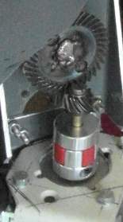

Rys. 6.8 Przykład wykorzystania sprzęgła kołowego w projekcie

Prędkość obrotowa wentylatorów ustawiana jest przez komputer centralny za pośrednictwem mikrokontrolera opisywanego modułu, który kontroluje jednocześnie temperaturę. Wskazania czujników temperatury wysyłane są magistralą RS-485 do Beagle Board’a, gdzie program podejmuje decyzję o zachowaniu modułu bloku chłodzenia. Mikrokontroler Atmega8 w przypadku przekroczenia krytycznej temperatury obudowy silników (80 ºC) wydaje rozkaz do komputera centralnego o wyłączenie wszystkich podzespołów systemu sterowania robota. W takim przypadku wentylatory pozostają włączone do momentu aż temperatura silników spadnie poniżej krytycznej.

# Sterowanie oraz planowanie zadań robota

Zaprojektowany system sterowania ręką robota zapewnia współdziałanie wszystkich zaplanowanych i zbudowanych podzespołów konstrukcyjnych (układów napędowych, sensorycznych, efektora), zaprogramowanie pracy, planowanie zadań oraz wykonywanie zaprogramowanych czynności.

## Interfejs komunikacji układu pomiarowego i sterowania

Podstawowymi elementami układu pomiarowego i sterowania ręki robota jest magistrala sterująca i magistrala pomiarowa oparte na standardzie RS-485 oraz magistrala USB, która realizuje połączenie między centralnym komputerem a układem sterowania dłoni oraz przedramienia (Rys. 7.1).

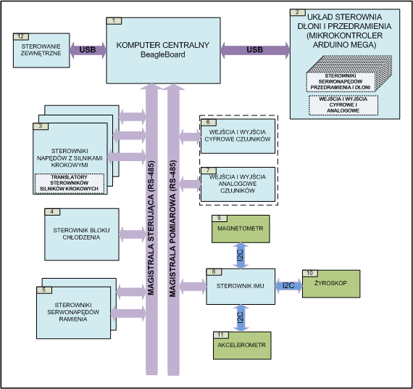

Rys. 7.1 Interfejs komunikacji układu pomiarowego i sterowania

Wykorzystano topologię magistrali w standardzie RS-485 w trybie półdupleksowym. W projektowanych układach w pracy wykorzystano transceiver magistrali RS-485 MAX485 firmy Maxim. Jest to układ z ośmioma wyprowadzeniami, pracuje przy pojedynczym napięciu zasilania +5 V i pozwala na transmisję do 5 Mb/s. Sposób podłączenia danego układu przedstawiono na schemacie ideowym konwertera UART/RS-485 w załączniku 23. Dana aplikacja stosowana jest w projekcie translatora sterowników krokowych (rozdział 6.3) oraz jako oddzielny moduł (Załącznik 24) przy komunikacji z komputerem Beagle Board, IMU a pozostałą częścią systemu pomiarowego i sterowania robota. Dopasowuje sprzętowy port szeregowy UART mikrokontrolera do wymogów standardu RS-485. Układ MAX485 sterowany jest poprzez wykorzystanie niezależnych wejść sterujących włączeniem odbiornika (/RE) oraz nadajnika (DE) o różnych poziomach aktywnych, co umożliwia zwarcie ze sobą tych wyprowadzeń i sterowanie kierunkiem transmisji za pomocą jednej linii [17]. W przypadku translatora sterownika silnika krokowego wykorzystano do tego celu linię portu wyjściowego mikrokontrolera PD2, natomiast w przypadku zaprojektowanego układu konwertera UART/RS-485 wykorzystane jest wejście JP2-2 lub JP2-3 w przypadku użycia zworki JP4. Niski poziom na przedstawionej linii przełącza układ transceivera w tryb odbioru, odwzorowuje stan magistrali na linii RO układu MAX485. Natomiast poziom wysoki wyłącza odbiornik, uaktywnia nadajnik wymuszając tym na magistrali stan zależny od poziomu logicznego na wejściu DI MAX485. Sterownie linią, która jest połączeniem linii /RE i DE MAX485 odbywa się na drodze programowej. W układzie translatora sterownika silnika krokowego praca standardowo odbywa się w trybie odbioru, w przypadku odczytu stanu sensorów, enkoderów przełączana jest w tryb nadawania (powraca do odbioru po zakończeniu transmisji automatycznie) – jest to rozwiązanie problemu *kolizji danych* (centralna magistrala jest magistralą wielodostępową) – odpowiednie moduły pozostają w trybie odczytu do momentu, aż będą gotowe do nadawania danych.

Jako przewody magistrali wykorzystano standardową skrętkę przeznaczoną do budowy sieci komputerowych (wykorzystano jedną parę). Końce magistrali zostały wyposażone w rezystory terminujące, włączone pomiędzy przewody linii umieszczone na obu jej końcach, aby zapewnić dopasowanie. W przypadku zastosowania skrętki wartością standardową impedancji falowej jest 120 Ω i taką wartość posiadają rezystory terminujące magistrali (Rys. 7.2). W projekcie układu konwertera UART/RS-485 (Załącznik 23) funkcje rezystora terminującego spełnia rezystor R3. Istnieje możliwość odłączenia danego rezystora z układu poprzez usunięcie zworki na złączu JP1.

Rolę urządzenia nadrzędnego (*master* – na Rys. 7.1 oznaczono numerem „1”) magistrali pomiarowej i magistrali sterującej spełnia wbudowany komputer centralny Beagle Board. Nadaje rozkazy, *prośby* o rozpoczęcie komunikacji z modułem podrzędnym (*slave*) poprzez zaadresowanie go. Nadajnik jest uaktywniany po wykryciu bitu startowego transmisji przez osprzęt. Rolę urządzeń podrzędnych, zgodnie z Rys. 7.1, pełnią te, które oznaczono numerami: „3”, „4”, „5”, „6”, „7”, „8”.

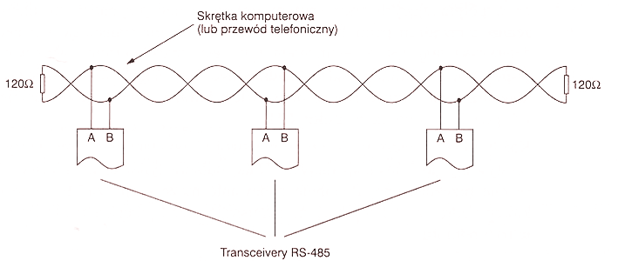

Rys. 7.2 Sposób podłączania urządzeń do magistrali RS-485 [17]

W module IMU komunikacja pomiędzy mikrokontrolerem Arduino MINI a akcelerometrem, żyroskopem i magnetometrem odbywa się za pośrednictwem fizycznej magistrali I2C. Dostęp do IMU z poziomu komputera centralnego jest możliwy natomiast za pomocą centralnej magistrali RS-485. W standardzie I2C w opisywanym module „2” (Rys. 7.1) wykorzystywane są dwie linie sygnałowe SCL – linia taktująca oraz SDA – linia danych.

Poniżej opisano poszczególne elementy architektury systemu pomiarowego i sterownia robota:

* *Komputer centralny BeagleBoard* (1) (Rys. 7.1) jest podstawowym modułem systemu pomiarowego i sterowania robota wyposażonym w podstawowe układy wejścia i wyjścia, interfejsy szeregowe SPI, I2C, UART, pamięć operacyjną. Moduł pełni rolę *mastera* w systemie komunikacji robota po magistralach RS-485. Transmisja danych z modułem sterowania przedramieniem i dłonią odbywa się za pośrednictwem interfejsu USB. Również ten sam interfejs służyć ma do komunikacji z zewnętrznym systemem sterowania ruchami ręki.
* Układ sterowania dłoni i przedramienia (2) sprzężony jest z komputerem centralnym kablem USB. Poprzez komputer BeagleBoard mikrokontroler Atmega2560 ma dostęp do danych przekazywanych przez moduł IMU.
* *Sterowniki napędów z silnikami krokowymi* (3) pełnią funkcję sterowania silnikami krokowymi części barkowej i ramienia robota, poprzez translatory sterowników silników krokowych – generowana jest liczba impulsów (odwzorowywanych na „skoki” silnika) proporcjonalna do przemieszczenia obliczonego przez mikrokontroler w translatorze. Do komunikacji został wykorzystany interfejs UART mikrokontrolera Atmega8, do którego podłączono konwerter UART/RS-485. UART umożliwia transmisję danych asynchroniczną dwukierunkową, prędkość transmisji jest ustawiania precyzyjnie, zapewniona jest filtracja szumów oraz wbudowane sprzętowe sprawdzanie i generowanie bitów parzystości lub nieparzystości [16] co jest zaletą, którą wykorzystano w projekcie. Za obsługę UART w kontekście komunikacji po magistrali RS-485 odpowiada program opisany w rozdziale 6.3.2.
* *Sterownik bloku chłodzenia* (4) utrzymuje zdefiniowaną temperaturę wewnątrz obudowy robota, wyłącza system w przypadku przegrzania silników krokowych. Głównym elementem modułu jest mikrokontroler Atmega8. Komunikacja z komputerem centralnym odbywa się za pośrednictwem magistrali RS-485.
* *Sterowniki serwonapędów przedramienia* (5) odpowiadają za pracę dwóch serwomechanizmów części przedramienia robota. Moduły komunikują się z komputerem BeagleBoard w takim sam sposób jak w przypadku modułów „3”.
* *Wejścia i wyjścia cyfrowe czujników* (6) mikrokontrolerów Atmega8 przyjmują sygnały z czujników cyfrowych. Moduł umożliwia także komunikację między układami stwrowania a cyfrowymi zespołami serwonapędowymi. Transmisja danych pomiędzy modułem „6” komputerem BeagleBoard odbywa się po magistrali pomiarowej.
* *Wejścia i wyjścia analogowe czujników* (7) – moduł pełni funkcje odczytu i transmisji sygnałów z czujników analogowych, umożliwia również podawanie sygnałów sterujących serwonapędami analogowymi. Komunikacja z BeagleBoard zachodzi tak samo jak opisano w punkcie „6”.
* Moduł *sterownika IMU* (8) komunikuje się z komputerem centralnym za pośrednictwem magistrali pomiarowej RS-485. Współrzędne położenia kiści robota wysyłane są cyklicznie do komputera przez mikrokontroler Atmega328. Komunikacja pomiędzy układami akcelerometru (11), żyroskopu (10) oraz magnetometru (9) a IMU zachodzi po interfejsie I2C.
* W projekcie przewidziano możliwość dołączenia do komputera BeagleBoard modułu *sterowania zewnętrznego* (12) ręki robota. W tym celu udostępniono jeden z portów USB do komunikacji z innym komputerem lub układami sterowania.

# Podsumowanie, uwagi i wnioski końcowe

Do realizacji projektu ręki robota niezbędna była wiedza z zakresu mechaniki precyzyjnej i ogólnej – dobór odpowiednich rodzajów silników, przekładni, mechanicznych rozwiązań konstrukcyjnych do wymogów obciążenia. Najłatwiej było poprawiać błędy oprogramowania, trudniej błędy w układach elektronicznych, jednak najbardziej kosztowne i czasochłonne były poprawki mechaniczne błędów projektu prototypu. Jedną z najpoważniejszych wad zaprojektowanej konstrukcji ręki robota jest zastosowanie nieodpowiednich materiałów. Konstrukcja jest za ciężka - rozwój inżynierii materiałowej umożliwia obecnie stosowanie lekkich kompozytów do budowy robotów. Ma to również swoje zalety, ponieważ wykorzystywanie materiałów kompozytowych w budowie robotów prowadzi do zwiększenia prędkości, ale równolegle wywołuje efekt dynamicznej podatności, które należy uwzględnić w procesie sterowania. Ze względu na ograniczony czas przeznaczony na budowę ramienia, nie stosowano podczas wykonania prototypu w stopniu odpowiednim metod symulacji komputerowych w zakresie projektowania robotów. Zarówno zastosowanie nieodpowiednich materiałów, wady konstrukcyjne oraz nieprzeprowadzenie odpowiednich symulacji ma swoje odzwierciedlenie na funkcjonowanie wbudowanego systemu pomiarowego oraz sterowania robota.

## Dalsza wizja rozwoju projektu

W celu ukończenia projektu należy w dalszych etapach prac nad ręką robota:

* poprawić algorytm modelowania przestrzeni w aplikacji systemu wbudowanego opartego na komputerze typu *embedded* Beagle Board;
* zaprojektować i wykonać poprawioną płytkę PCB układu sensorycznego położenia i przemieszczenia czujników magnetorezystywnych – dodać filtry dolnoprzepustowe na wyjściach sygnałowych czujników;
* poprawić błędy kinematyki mechanizmów oraz elastyczności połączeń mechanicznych prowadzących do błędów i zwiększonego stopnia skomplikowania układów sterowania obecnego prototypu;
* zbudować i zaprogramować system kontroli sterownia ręką robota poprzez odwzorowywanie ruchów ręki operatora na którą włożono rękawice i osprzęt sterujący;

## Znane błędy konstrukcyjne zaprojektowanego urządzenia

Projekt ręki robota zawiera błędy, które uwidoczniły się podczas pracy urządzenia. Poniżej wypisano znane błędy oraz propozycje poprawy prototypu, poszczególnych modułów:

* W warunkach silnych zakłóceń dane przesyłane z wykorzystaniem magistrali SPI narażone są na zniekształcenia. Stopnie mocy i cyfrowe układy sterujące znajdują się na oddzielnych płytkach, położonych w pewnej odległości. Zachodzi konieczność przesyłania sygnałów cyfrowych przewodami na odległość kilkudziesięciu centymetrów lub większą. W celu eliminacji niekorzystnego zjawiska należy zastosować wszędzie, gdzie tylko to możliwe, skrętkę lub przewód ekranowany. Najlepsze efekty zapewniałaby optoizolacja. Obecnie nie wszystkie kable w prototypie są ekranowane, co jest błędem. W idealnym przypadku należałoby wykorzystać transoptory po stronach odbiorczych. Powodowałoby to, że sygnał przesyłany byłby w sposób zbliżony do pętli prądowej i podawany na wejście o małej impedancji. Poza tym częstotliwość graniczna transoptora (niższa od szybkości bramek CMOS) filtrowałaby zakłócenia szpilkowe, które uwidoczniają się w prototypie urządzenia [13];

## Wnioski końcowe

Bardzo dobrym rozwiązaniem okazało się korzystanie z repozytorium Git oraz systemu GitHub od samego początku rozpoczęcia prac nad projektem. Uchroniło to w wielu przypadkach przed utratą danych i zniszczeniem projektów płytek PCB, pozwoliło zachować w formie elektronicznej napisaną pracę w przypadku awarii komputera. Jednocześnie był to wygodny sposób na przywracanie stanu projektów i samej pracy magisterskiej z wybranego okresu czasu – możliwość stworzenia punktów przywracania.

# Bibliografia

|  |  |
| --- | --- |
| [1] | S. C. Jacobsen, E. K. Iversen, D. F. Knutti, R. T. Johnson i K. B. Biggers, „Design of the Utah/M.I.T. Dextrous Hand,” w *Proc. IEEE International Conference on Robotics and Automation*, 1986. |
| [2] | J. W. Soto Martell i G. Gini, „Robotic Hands: Design Review and Proposal of New Design Process,” w *World Academy of Science, Engineering and Technology 26*, 2007. |
| [3] | J. Honczarenko, Roboty przemysłowe, Warszawa: WNT, 2004. |
| [4] | TIA/EIA-485-A, Standard for electrical characteristics of generators and receivers for use in digital multipoint systems, TEI, EIA, 1998. |
| [5] | Praca zbiorowa pod redakcją A. Moreckiego i J. Knapczyka, Podstawy robotyki - Teoria i elementy manipulatorów oraz robotów, III red., Warszawa: WNT, 1999. |
| [6] | „Czujnik KMZ10C,” [Online]. Available: http://www.datasheetcatalog.org/datasheet/philips/KMZ10C\_2.pdf. |
| [7] | Z. Celiński, Materiałoznawstwo elektrotechniczne, Warszawa: Oficyna Wydawnicza Politechniki Warszawskiej, 2005. |
| [8] | A. Gajek i Z. Juda, Czujniki, Mechatronika samochodowa, Warszawa: WKiŁ, 2008. |
| [9] | „Czujnik hallotronowy CS3144,” [Online]. Available: http://www.testequipmentdatasheets.com/index\_cards/F/FW\_Bell/CS3140.pdf. [Data uzyskania dostępu: 01 09 2012]. |
| [10] | „Czujnik hallotronowy AH175,” [Online]. Available: http://www.chipcatalog.com/Anachip/AH175.htm. |
| [11] | „Czujnik SS49,” [Online]. Available: http://sensing.honeywell.com/index.cfm/ci\_id/141004/la\_id/1/document/1/re\_id/0. [Data uzyskania dostępu: 15 08 2012]. |
| [12] | „Flex sensors,” Tekscan, [Online]. Available: http://www.tekscan.com/flexible-force-sensors. [Data uzyskania dostępu: 12 12 2012]. |
| [13] | J. Przepiórkowski, Silniki elektryczne w praktyce elektronika, Warszawa: BTC, 2012. |
| [14] | „A3977 Datasheet,” [Online]. Available: http://www.allegromicro.com/Products/Motor-Driver-And-Interface-ICs/Bipolar-Stepper-Motor-Drivers/~/media/Files/Datasheets/A3977-Datasheet.ashx. [Data uzyskania dostępu: 21 08 2012]. |
| [15] | „A3977,” Allegro MicroSystems, 25 08 2012. [Online]. Available: http://www.allegromicro.com/Products/Motor-Driver-And-Interface-ICs/Bipolar-Stepper-Motor-Drivers/A3977.aspx. [Data uzyskania dostępu: 25 08 2012]. |
| [16] | „Atmega8 Datasheet,” [Online]. Available: http://www.atmel.com/images/doc2486.pdf. [Data uzyskania dostępu: 5 10 2012]. |
| [17] | P. Hadam, Projektowanie systemów mikroprocesorowych, Warszawa: BTC, 2004. |
| [18] | J. Łastowiecki, Napędy elektryczne w automatyce i robotyce, Kielce: Politechnika Świętokrzyska, 2011. |
| [19] | „SpectraSymbol FlexSensor,” SpectraSymbol, [Online]. Available: http://www.sparkfun.com/datasheets/Sensors/Flex/FLEXSENSOR(REVA1).pdf. [Data uzyskania dostępu: 25 11 2012]. |

1. Schemat ideowy prototypu sterownika silnika krokowego na bazie układu A3977

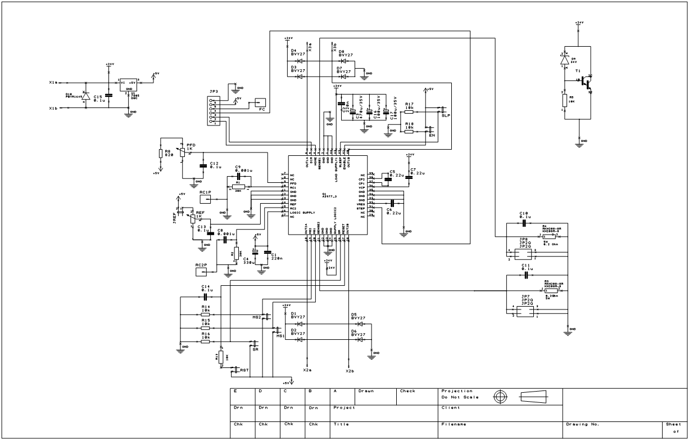

1. Schemat płytki drukowanej prototypu sterownika silnika krokowego na bazie układu A3977

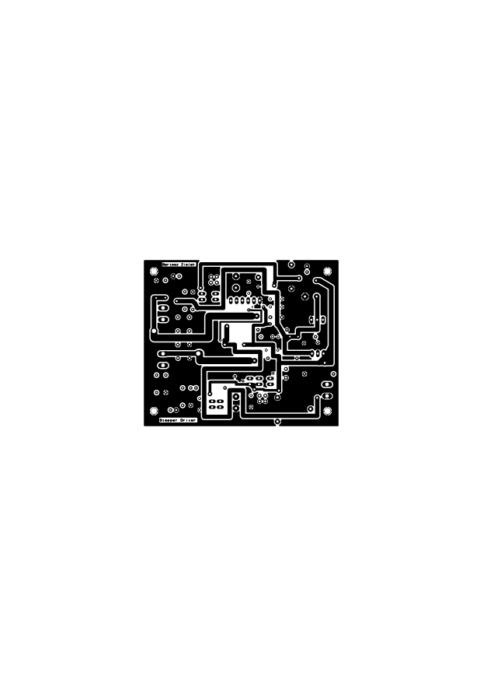

Rys. Załącznik 2.1 Warstwa *top* zaprojektowanej płytki

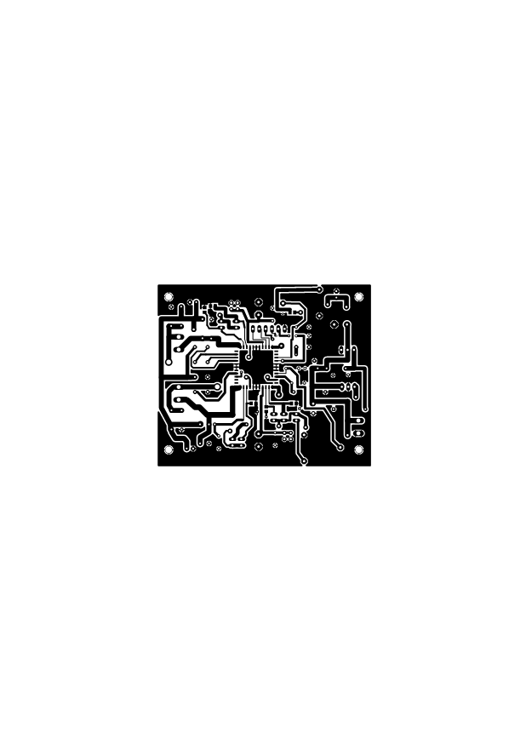

Rys. Załącznik 2.2 Warstwa *bottom* zaprojektowanej płytki

1. Opis wejść/wyjść zaprojektowanej płytki prototypu sterownika silnika krokowego na bazie układu A3977

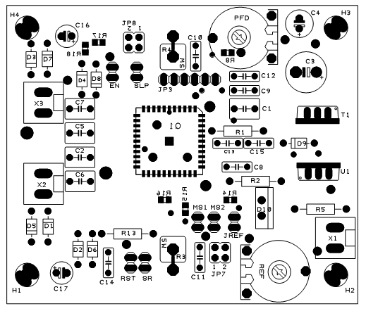

Rys. Załącznik 3.1 Rozmieszczenie elementów na płytce sterownika silników krokowych

|  |  |
| --- | --- |
| **ELEMENT** | **OPIS** |
|  |  |
|  |  |
|  |  |
|  |  |
|  |  |
|  |  |
|  |  |

1. Schemat ideowy translatora sterownika silnika krokowego

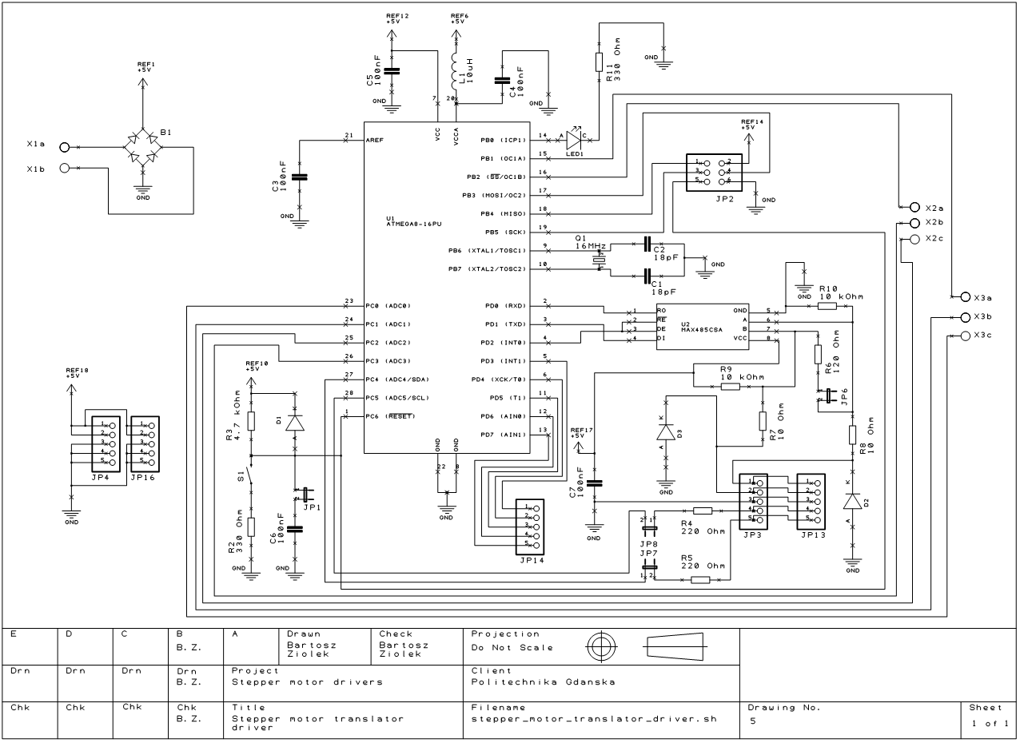

1. Schemat płytki drukowanej translatora sterownika silnika krokowego

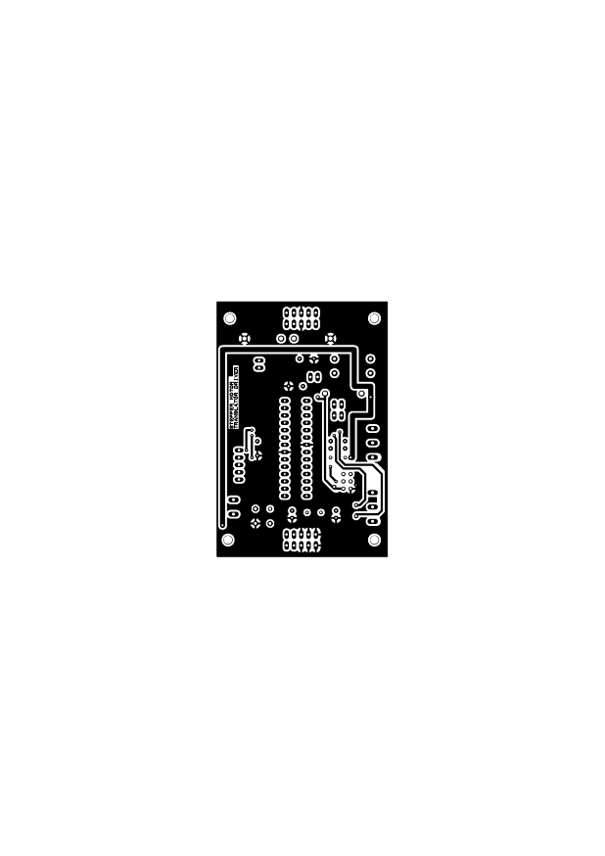

Rys. Załącznik 5.1 Warstwa *top* zaprojektowanej płytki

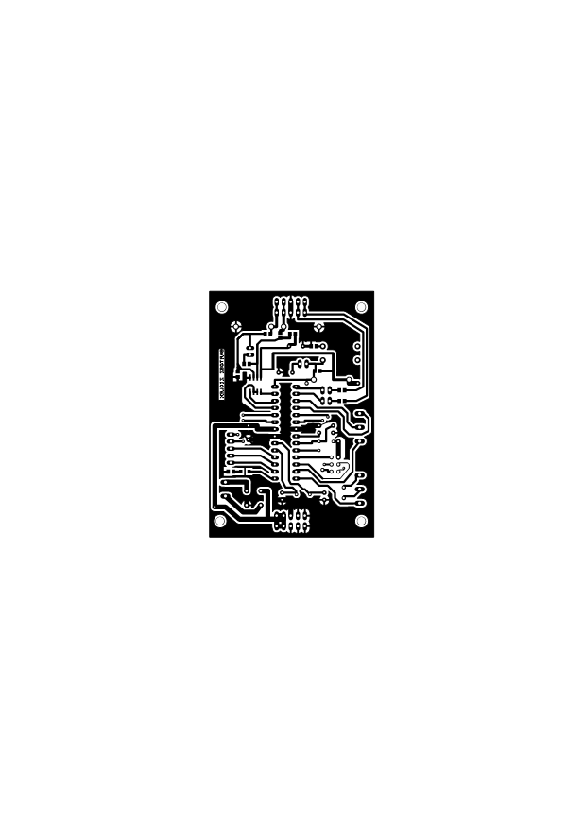

Rys. Załącznik 5.2 Warstwa *bottom* zaprojektowanej płytki

1. Opis wejść/wyjść zaprojektowanej płytki translatora sterownika silnika krokowego

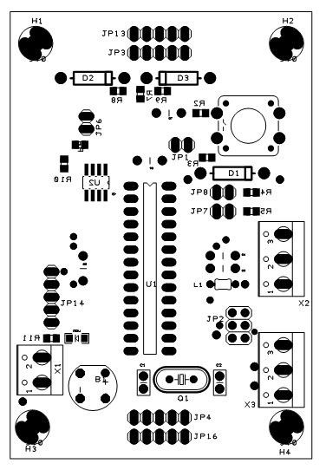

Rys. Załącznik 3 Rozmieszczenie elementów na płytce sterownika silników krokowych

|  |  |
| --- | --- |
| **ELEMENT** | **OPIS** |
| X1 | zasilanie płytki   1. masa układu (GND) 2. napięcie wejściowe 5 V |
| X2 | sterowanie 1. sterownika silnika krokowego:   1. sygnał *STEP* 2. sygnał *ENABLE* 3. sygnał *DIR* |
| X3 | sterowanie 2. sterownika silnika krokowego:   1. sygnał *STEP* 2. sygnał *ENABLE* 3. sygnał *DIR* |
|  |  |
|  |  |
|  |  |
|  |  |

1. Kod źródłowy mikrokontrolera translatora sterowników silników krokowych

*#include <avr/io.h>*

*#include "iom8a.h"*

*int code, d1, d2;*

*int main(void)*

*{*

*SP = RAMEND;                                        // Inicjuje wskaźnik stosu (domyślnie tego nie ma)*

*DDRC = (1<<2)|(1<<3);                                // C2 i C3 są wyjściami.*

*TCCR1A = (1<<COM1B1)|(1<<WGM11);                    // Konfiguruje Timer 1: Tryb Fast PWM, wyjście na OC1B, prescaler /256*

*TCCR1B = (1<<WGM13)|(1<<WGM12)|(1<<CS12);            // TOP ustawiany w ICR1, Match w OCR1B, bez przerwań.*

*UBRRH = 0;*

*UBRRL = 7;                                            // USART: 7 odpowiada 115200kbps przy 14.7456MHz; ogólnie wartość = [(f\_clk / 16 / bitrate) - 1].*

*UCSRB = (1<<RXEN); //|(1<<TXEN);                    // Włącza odbiór USART*

*UCSRC = (1<<URSEL)|(1<<UCSZ1)|(1<<UCSZ0);            // Async, 8 bitów danych*

*ICR1 = 57600;        // domyślnie 1Hz, 50%*

*OCR1B = 57600 / 2;*

*while(1)*

*{*

*while ( !(UCSRA & (1<<RXC)) );                    // Czeka na dane po RS232*

*code = UDR;*

*switch (code)                                    //Interpretacja kodu rozkazu, który przyszedł z zewnątrz*

*{*

*case 100:                                    // Zmiana okresu PWM (oczekuje dwóch bajtów z danymi) ('d')*

*while ( !(UCSRA & (1<<RXC)) );*

*d1 = UDR;*

*while ( !(UCSRA & (1<<RXC)) );*

*d2 = UDR;*

*ICR1 = 256\*d1 + d2;*

*//if (ICR1 < OCR1B) OCR1B = (ICR1>>1);    // Jeśli Match jest większy od Top, to ustawia wypełnienie 50% (bez tego będzie wyjście ciągle równe 1)*

*case 101:                                    // Zmiana wypełnienia (oczekuje dwóch bajtów z danymi) ('e')*

*while ( !(UCSRA & (1<<RXC)) );*

*d1 = UDR;*

*while ( !(UCSRA & (1<<RXC)) );*

*d2 = UDR;*

*OCR1B = 256\*d1 + d2;*

*case 102:                    // WYŁĄCZA C2 ('f')*

*PORTC &= ~(1<<2);*

*case 103:                    // WŁĄCZA C2 ('g')*

*PORTC |= (1<<2);*

*case 104:                    // PRZEŁĄCZA C2 ('h')*

*PORTC ^= (1<<2);*

*case 102:                    // WYŁĄCZA C3 ('i')*

*PORTC &= ~(1<<3);*

*case 103:                    // WŁĄCZA C3 ('j')*

*PORTC |= (1<<3);*

*case 104:                    // PRZEŁĄCZA C3 ('k')*

*PORTC ^= (1<<3);*

*}*

*}*

*}*

1. Schemat ideowy modułu wzmacniaczy różnicowych czujników

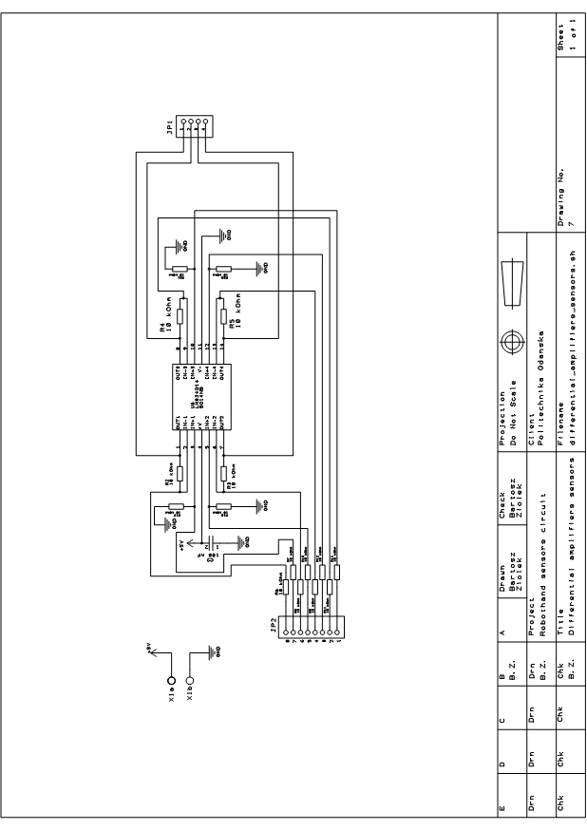

1. Schemat płytki drukowanej modułów wzmacniaczy różnicowych czujników

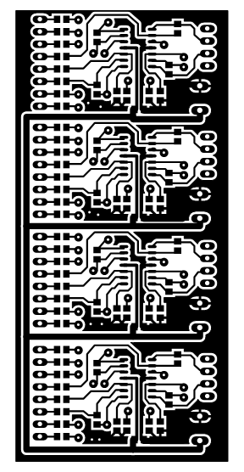

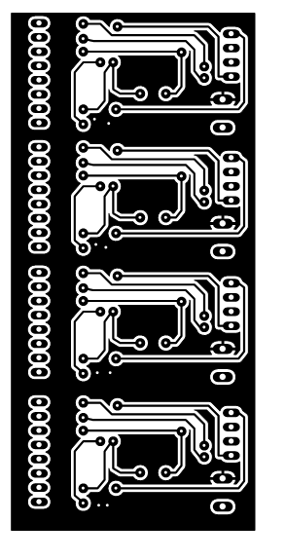

1. Opis wejść/wyjść zaprojektowanej płytki modułów wzmacniaczy różnicowych czujników

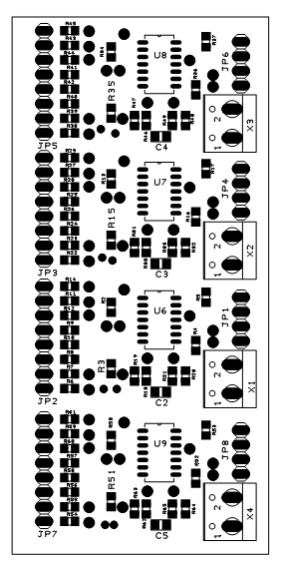

1. Schemat ideowy układu czujników ugięcia

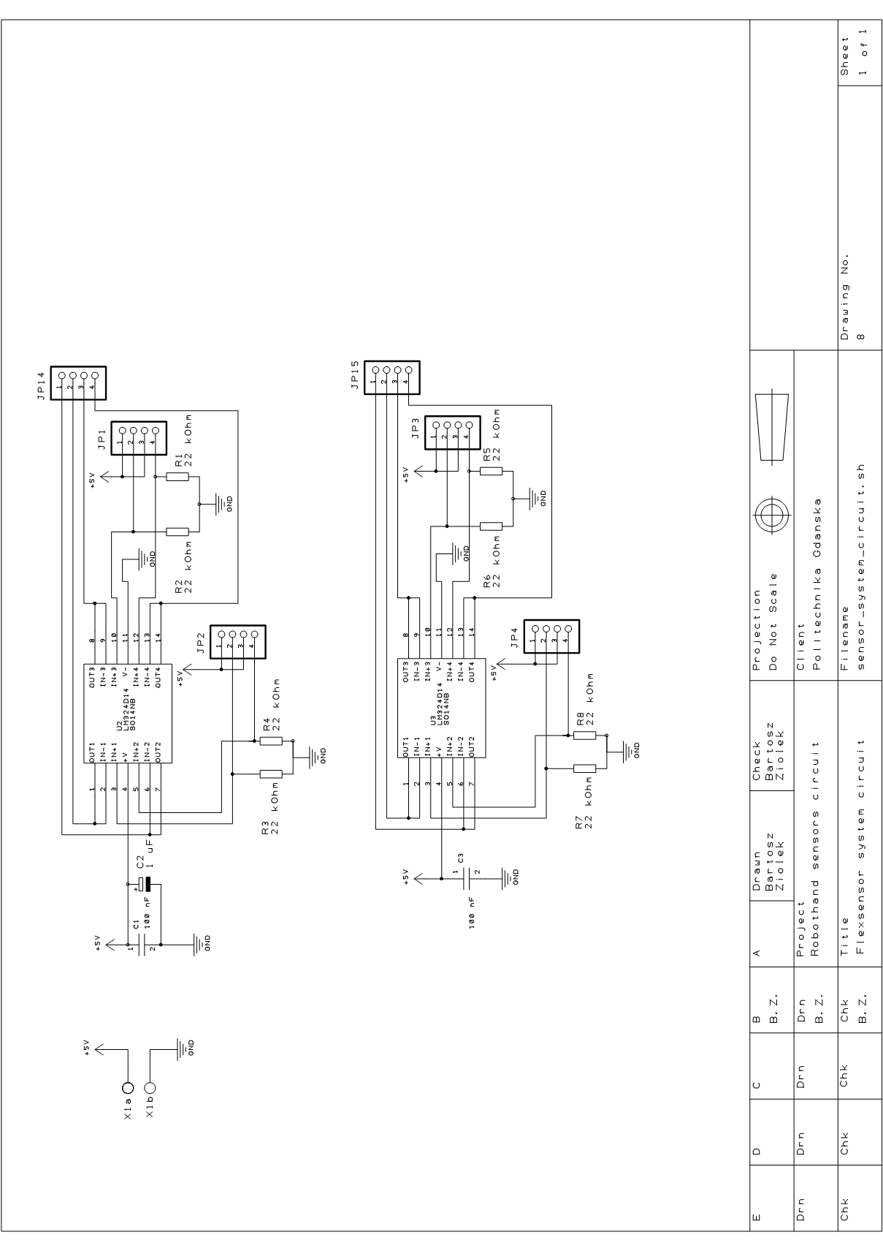

1. Schemat płytki drukowanej układu czujników ugięcia

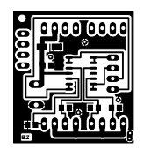

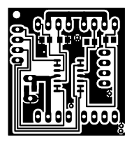

1. Opis wejść/wyjść zaprojektowanej płytki układu czujników ugięcia

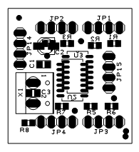

1. Schemat ideowy układu wzmacniaczy czujników KMZ50C

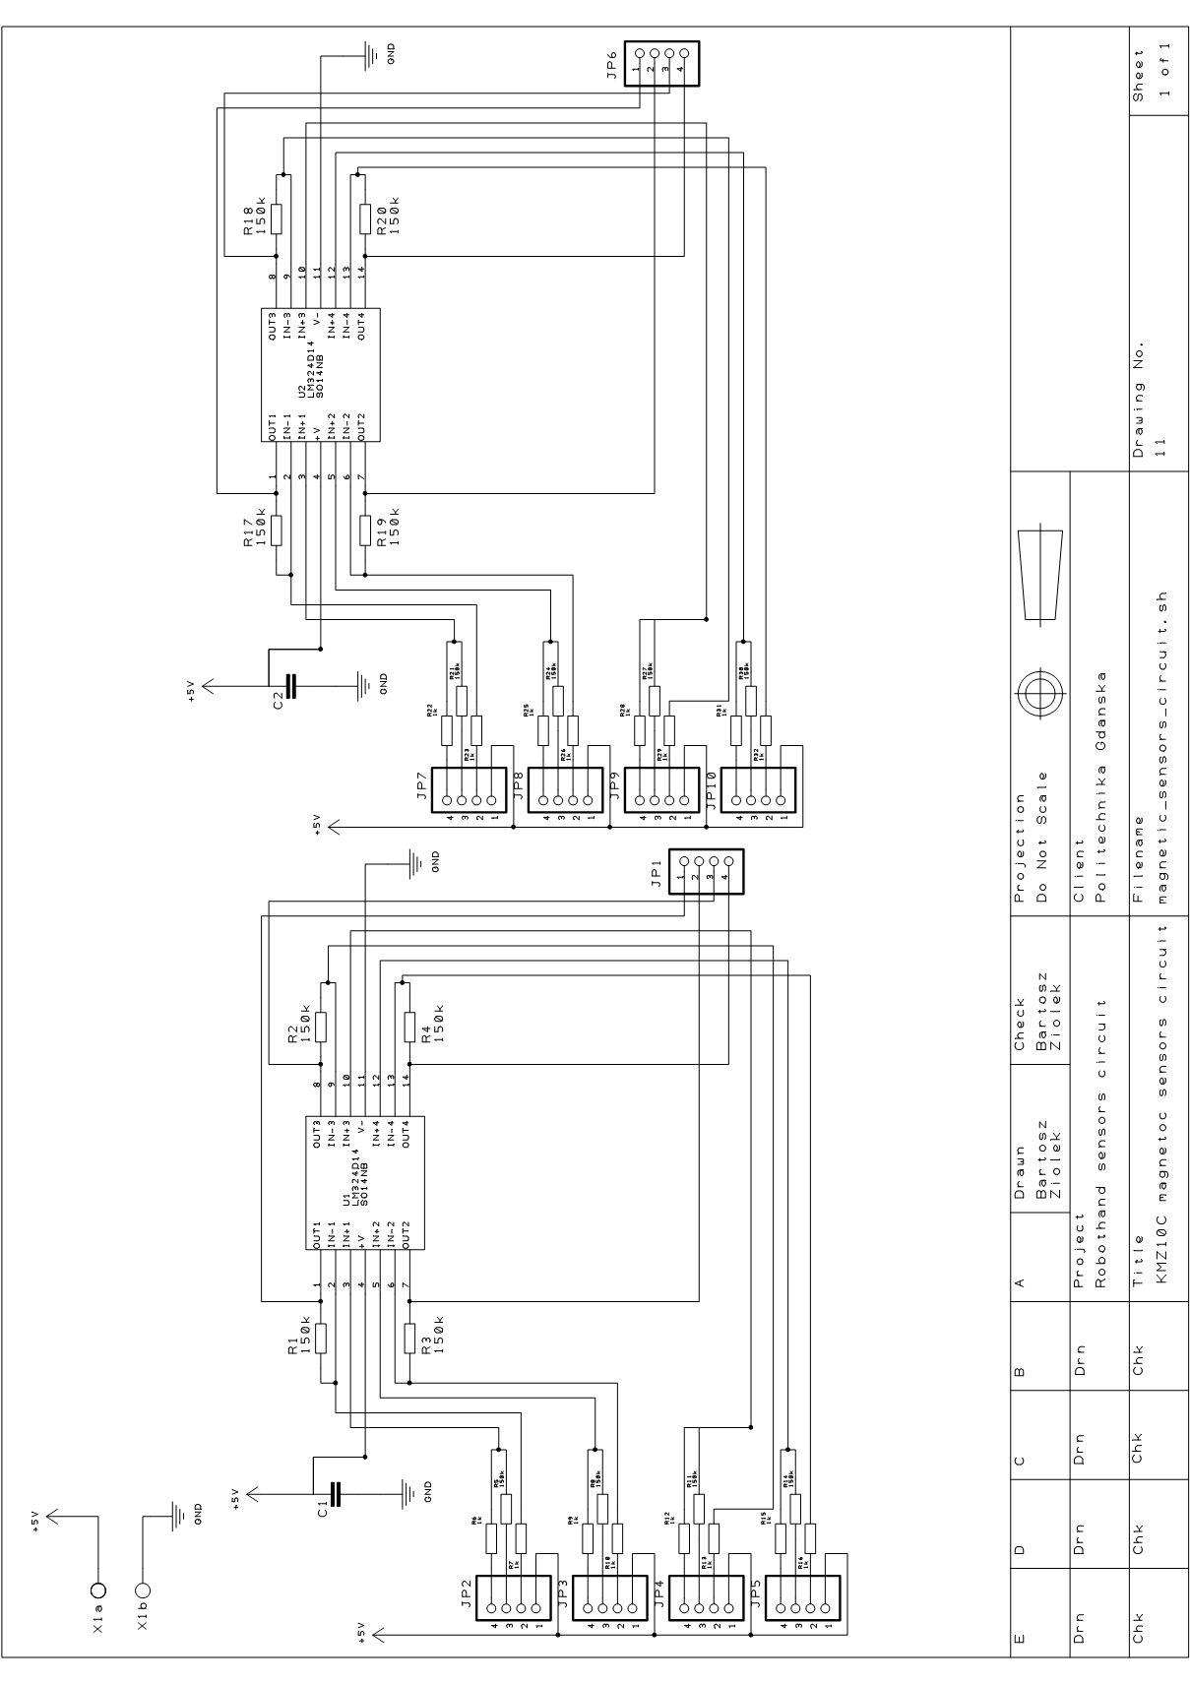

1. Schemat płytki drukowanej układu wzmacniaczy czujników KMZ50C

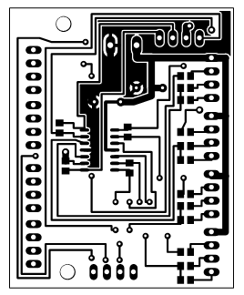

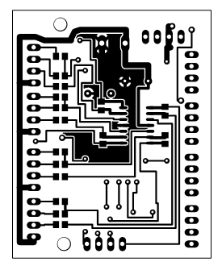

1. Opis wejść/wyjść zaprojektowanej płytki układu wzmacniaczy czujników KMZ50C

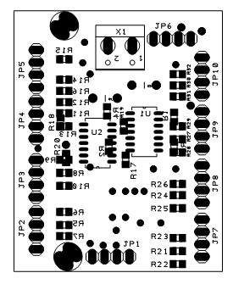

1. Schemat ideowy układu wzmacniaczy czujników hallotronowych

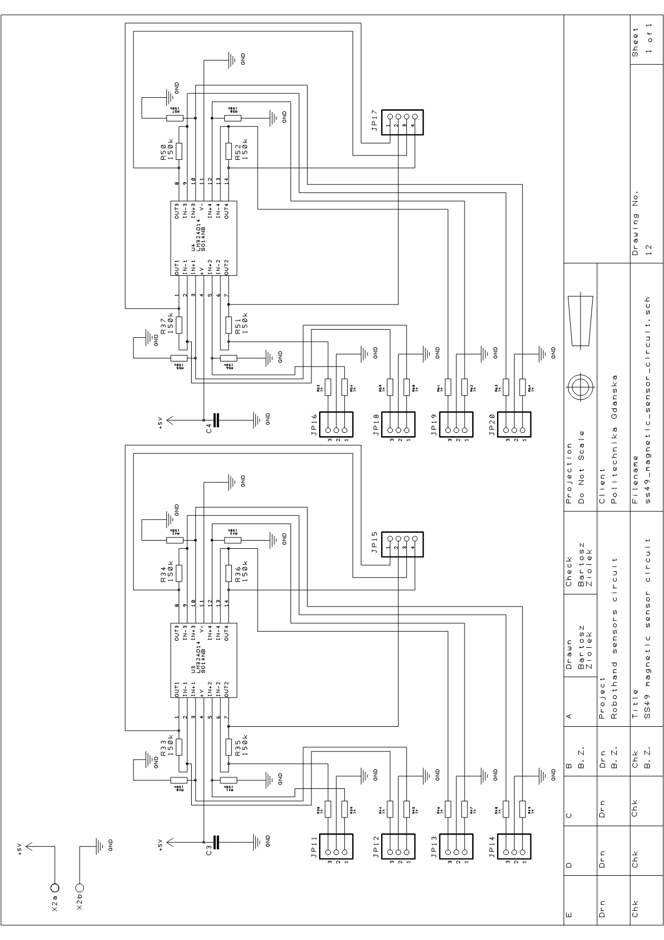

1. Schemat płytki drukowanej układu wzmacniaczy czujników hallotronowych

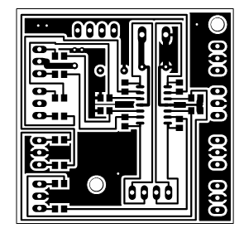

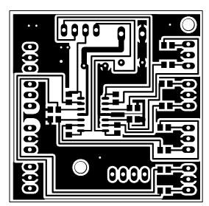

1. Opis wejść/wyjść zaprojektowanej płytki układu wzmacniaczy czujników hallotronowych

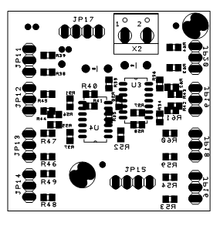

1. Schemat ideowy prototypu regulatora obrotów wentylatorów

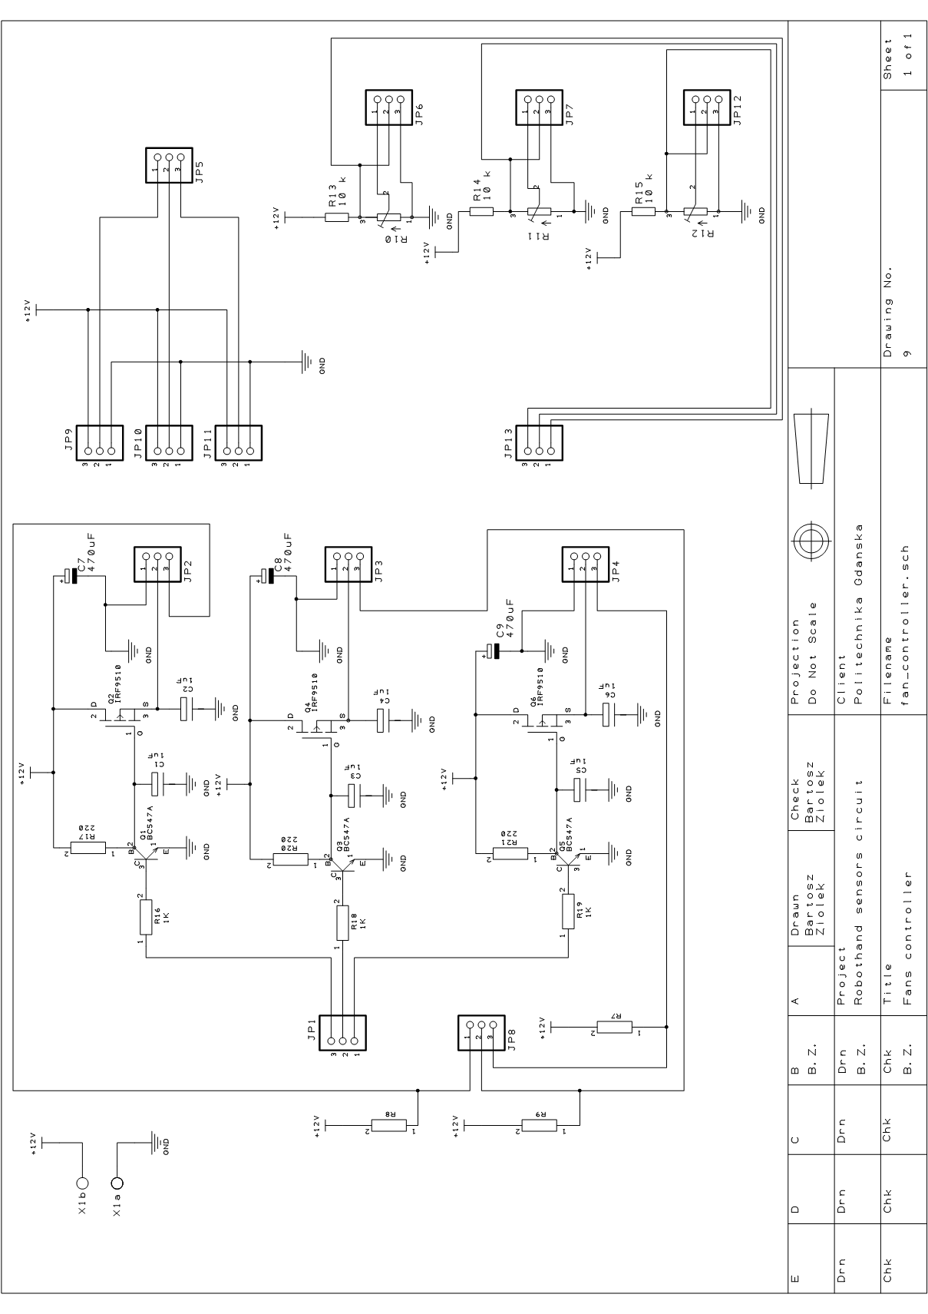

1. Schemat płytki drukowanej prototypu regulatora obrotów wentylatorów

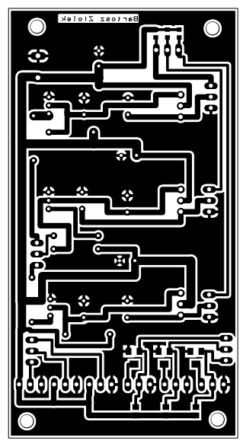

1. Opis wejść/wyjść zaprojektowanej płytki prototypu regulatora obrotów wentylatorów

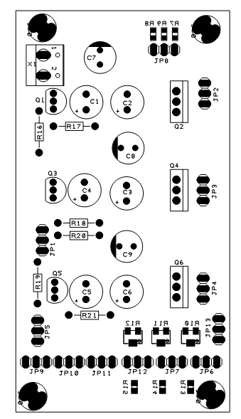

1. Schemat ideowy konwertera UART/RS-485

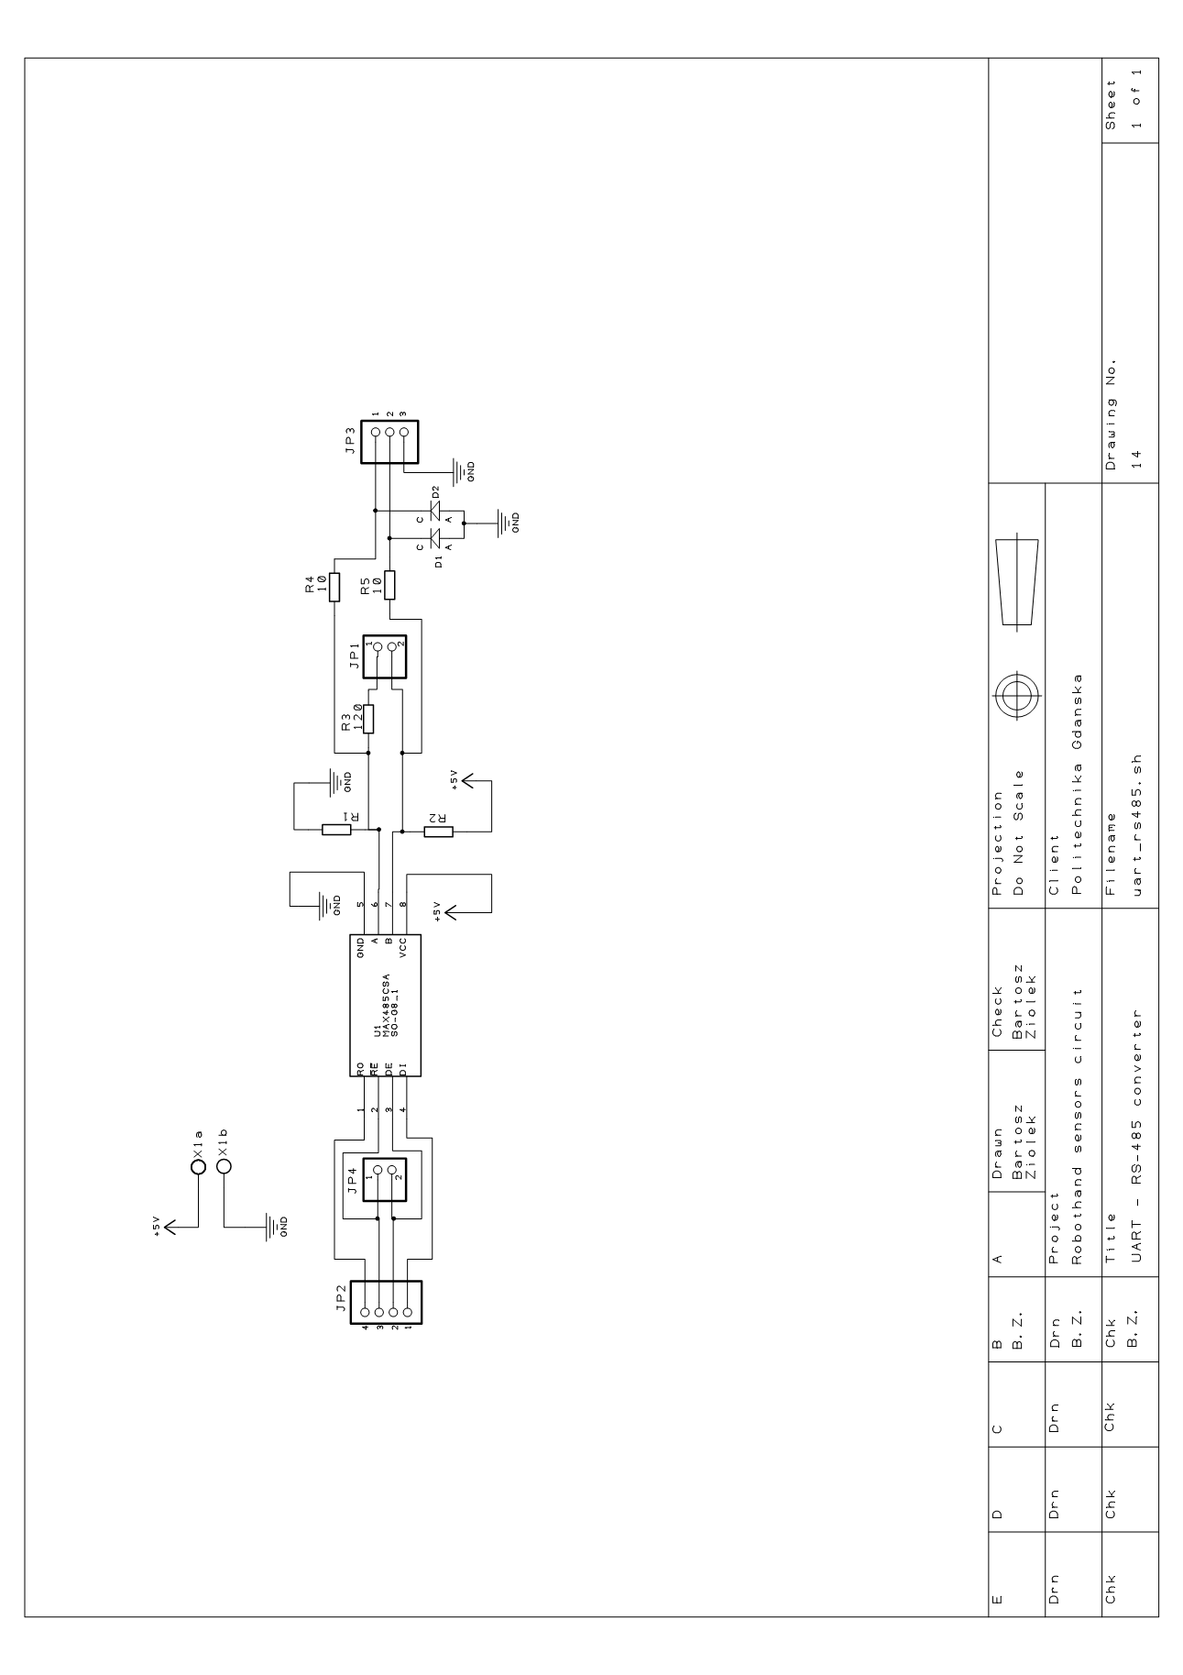

1. Schemat płytki drukowanej konwertera UART/RS-485

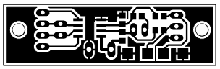

Rys. Załącznik 24.1 Warstwa *bottom* zaprojektowanej płytki

1. Opis wejść/wyjść zaprojektowanej płytki konwertera UART/RS-485

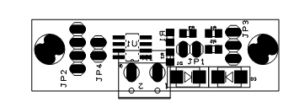

**Rys. Załącznik 25.1 Rozmieszczenie elementów na płytce konwertera UART/RS-485**

Tabela Załącznik 25.1 Opis wyprowadzeń zaprojektowanej płytki

|  |  |
| --- | --- |
| **ELEMENT** | **OPIS** |
| X1 | zasilanie płytki (złącze typu *goldpin*)   1. napięcie wejściowe 5 V 2. masa układu (GND) |
| JP1 | złącze umożliwiające założenie zworki włączającej do magistrali rezystor terminujący R3 (złącze typu *goldpin*) |
| JP2 | wejście układu (złącze typu *goldpin*) - numeracja od „1” od dolnej krawędzie płytki zgodnie z Rys. Załącznik 25.1 oraz schematem ideowym   1. linia DI układu MAX485 (aktywna w trybie nadawania) 2. linia DE (wejście sterujące włączaniem nadajnika) 3. linia RE (wejście sterujące włączaniem odbiornika) 4. linia RO (aktywna w trybie odbioru) |
| JP3 | złącze umożliwiające założenie zworki zwierającej linie RE i DE układu MAX485 (złącze typu *goldpin*) |
| JP4 | wyjście układu (złącze typu *goldpin*) - numeracja od „1” od górnej krawędzie płytki zgodnie z Rys. Załącznik 25.1 oraz schematem ideowym   1. linia A magistrali RS-485 2. linia B 3. masa układu (GND) – pin referencyjny |

1. Dokumentacja czujnika CS3144

W danym załączniku przytoczono fragmenty dokumentacji czujnika CS3144 ze stron 1 – 2. Cały dokument zamieszczony w postaci elektronicznej, dołączony jest do pracy.

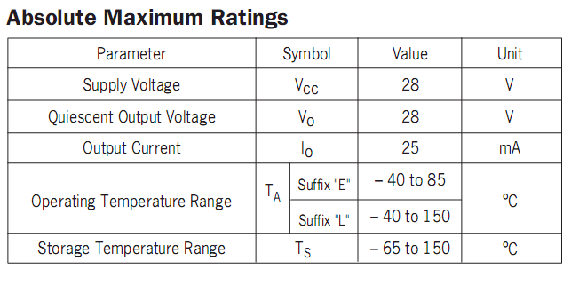

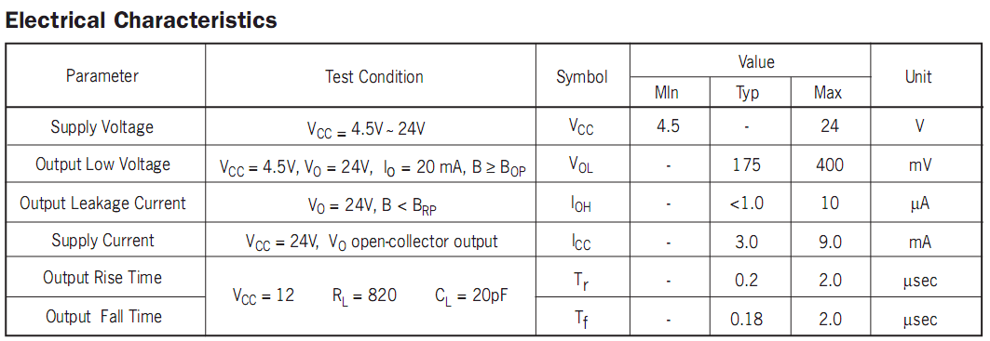

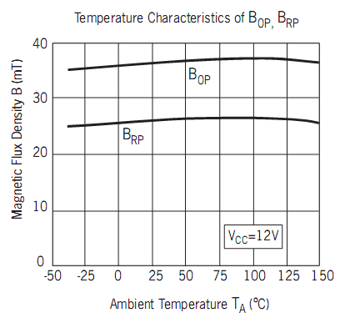 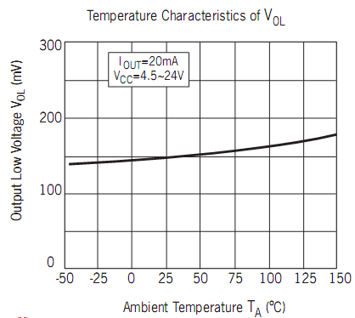

1. Dokumentacja czujnika AH175

W danym załączniku przytoczono fragmenty dokumentacji czujnika AH175 ze stron 3 – 4 z istotnymi charakterystykami oraz opisami parametrów. Cały dokument zamieszczony w postaci elektronicznej, dołączono do pracy.

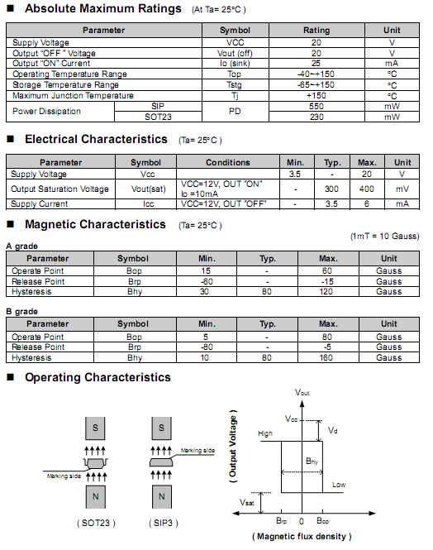

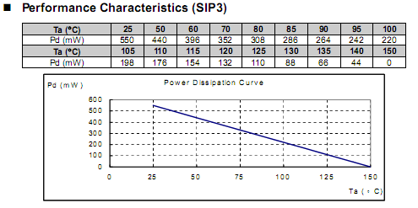

1. Dokumentacja silnika CNC PROFI KJ

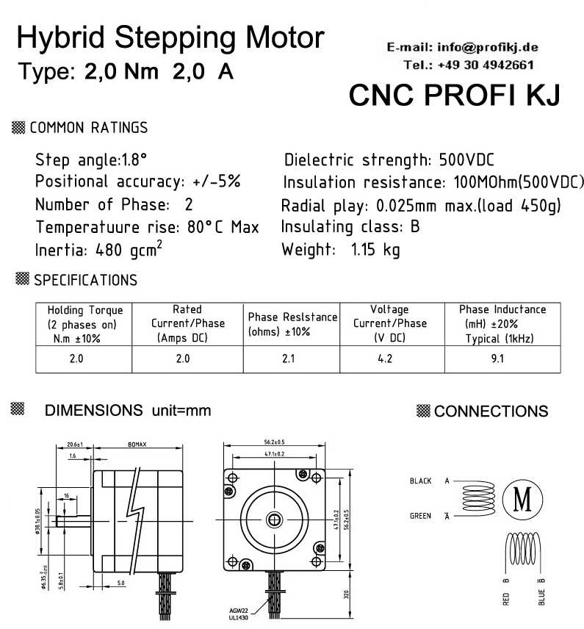

1. Dokumentacja silnika FL34STH5804-002D

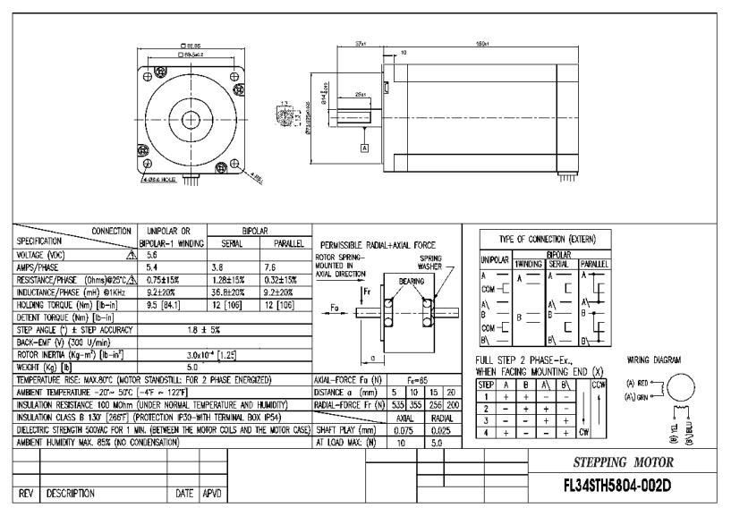

1. Zawartość płyty CD-ROM dołączonej do pracy

Zawartość płyty CD-ROM:

1. Tekst pracy
   1. w dwóch różnych formatach plików: *praca\_magisterska.doc* oraz *praca\_magisterska.pdf*
2. Dokumentacje użytych w projekcie czujników:
   1. *zalaczniki/czujniki/czujniki pola magnetycznego firmy Honeywell*
   2. *zalaczniki/czujniki/KMZ10C.pdf*
   3. *zalaczniki/czujniki/SS49.pdf*
3. Dokumentacje elementów użytych do budowy sterownika silników krokowych A3977:
   1. *zalaczniki/A3977\_stepper\_driver/elementy/A3977-Datasheet.pdf*